BỘ GIÁO DỤC VÀ ĐÀO TẠO
TRƯỜNG ĐẠI HỌC NÔNG LÂM TPHCM

KHOA CÔNG NGHỆ THÔNG TIN
TIỂU LUẬN TỐT NGHIỆP
Xây dựng hệ thống phát hiện và phân loại
Tin giả bằng Học máy và NLP
Ngành : | Công nghệ thông tin
Niên khoá : | 2022 – 2026
Lớp : | DH22DTC
Sinh viên thực hiện : | Nguyễn Thị Thanh Nhàn
TPHCM, tháng 7 năm 2026
BỘ GIÁO DỤC VÀ ĐÀO TẠO
TRƯỜNG ĐẠI HỌC NÔNG LÂM TPHCM

KHOA CÔNG NGHỆ THÔNG TIN
TIỂU LUẬN TỐT NGHIỆP
Xây dựng hệ thống phát hiện và phân loại
Tin giả bằng Học máy và NLP
Giảng viên hướng dẫn : | TS. Nguyễn Thị Phương Trâm
Sinh viên thực hiện : | Nguyễn Thị Thanh Nhàn (MSSV:22130192)
TPHCM, tháng 7 năm 2026
DANH SÁCH CHỮ VIẾT TẮT
3

DANH SÁCH CHỮ VIẾT TẮT
- AI: Artificial Intelligence
- ML: Machine Learning
- DL: Deep Learning
- NLP: Natural Language Processing
- RF: Random Forest
- SVM: Support Vector Machine
- LSTM: Long Short-Term Memory
- RNN: Recurrent Neural Network
- BERT: Bidirectional Encoder Representations from Transformers
- PhoBERT: Mô hình BERT được huấn luyện trước cho tiếng Việt
- TF-IDF: Term Frequency - Inverse Document Frequency
- URL: Uniform Resource Locator
- API: Application Programming Interface
- TP: True Positive
- TN: True Negative
- FP: False Positive
- FN: False Negative
- ROC: Receiver Operating Characteristic
- AUC: Area Under Curve
- DT: Decision Tree
- GPU: Graphics Processing Unit
- HTML: HyperText Markup Language (Ngôn ngữ đánh dấu siêu văn bản)
- LR: Learning Rate
- NFC: Normalization Form Canonical Composition
- SOTA: State-Of-The-Art

DANH MỤC HÌNH ẢNH

Hình 4. 1. Confusion matrix – Random Forest(tiếng Anh ,dữ liệu cân băng) 48
Hình 4. 2. Confusion Matrix – Random Forest (tiếng Anh, mất cân bằng, có xử lý) 50
Hình 4. 3.Confusion Matrix – Random Forest (tiếng Anh, mất cân bằng, không xử lý) 50
Hình 4. 4.. Confusion Matrix – SVM (tiếng Anh, cân bằng) 53
Hình 4. 5.Confusion Matrix – SVM (tiếng Anh, mất cân bằng, có xử lý) 54
Hình 4. 6. Confusion Matrix – SVM (tiếng Anh, mất cân bằng, không xử lý) 56
Hình 4. 7.Confusion Matrix – LSTM (tiếng Anh, cân bằng) 58
Hình 4. 8..Đường cong huấn luyện (Accuracy/Loss) – LSTM(Tiếng Anh , Cân bằng) 58
Hình 4. 9.Confusion Matrix – LSTM (tiếng Anh, mất cân bằng, có xử lý) 60
Hình 4. 10.Confusion Matrix – LSTM (tiếng Anh, mất cân bằng, không xử lý) 60
Hình 4. 11.Confusion Matrix – BERT (tiếng Anh, cân bằng) 63
Hình 4. 12.Đường cong huấn luyện (Accuracy/Loss) – BERT(Tiếng Anh, Cân bằng) 64
Hình 4. 13.Confusion Matrix – BERT (tiếng Anh, mất cân bằng, có xử lý) 65
Hình 4. 14.Confusion Matrix – BERT (tiếng Anh, mất cân bằng, không xử lý) 66
Hình 4. 15..Confusion Matrix – Random Forest tiếng Việt (có class weighting) 68
Hình 4. 16.Confusion Matrix – Random Forest (tiếng Việt,không class weighting) 69
Hình 4. 17.Confusion Matrix – SVM (tiếng Việt, có class weighting) 71
Hình 4. 18.Confusion Matrix – SVM (tiếng Việt ,không class weighting) 72
Hình 4. 19.Confusion Matrix – LSTM (tiếng vIệt, có class weighting) 74
Hình 4. 20.Confusion Matrix – LSTM (tiếng Việt ,không class weighting) 75
Hình 4. 21.Confusion Matrix – PhoBERT (tiếng Việt ,có class weighting) 77

DANH MỤC BẢNG

Bảng 4. 1: Các đặc trưng trong bộ dữ liệu và kiểu dữ liệu của chúng 36
Bảng 4. 2:Cấu trúc Ma trận nhầm lẫn 42
Bảng 4. 3:Đánh giá các chỉ số đánh giá 44
Bảng 4. 4.Kết quả tổng quan – Random Forest (tiếng Anh, dữ liệu cân bằng) 46
Bảng 4. 5. Classification report – Random Forest (tiếng Anh, dữ liệu cân bằng) 46
Bảng 4. 6.Chỉ số đánh giá – Random Forest (tiếng Anh, có và không class weighting) 48
Bảng 4. 7.. Kết quả đánh giá – SVM (tiếng Anh, cân bằng) 51
Bảng 4. 8.Chỉ số đánh giá – SVM (tiếng Anh, có và không class weighting) 52
Bảng 4. 9.Chỉ số đánh giá – LSTM (tiếng Anh, có và không class weighting) 57
Bảng 4. 10.Kết quả đánh giá – BERT (tiếng Anh, cân bằng) 61
Bảng 4. 11.Chỉ số đánh giá – BERT (tiếng Anh, có và không class weighting) 63
Bảng 4. 12.Chỉ số đánh giá – Random Forest (tiếng Việt, có và không class weighting) 66
Bảng 4. 13.Chỉ số đánh giá – SVM(tiếng Việt, có và không class weighting) 69
Bảng 4. 14.Chỉ số đánh giá – LSTM (tiếng Việt, có và không class weighting) 71
Bảng 4. 15.Nhật ký huấn luyện LSTM (tiếng Việt, có class weighting) — dừng ở epoch 9 do EarlyStopping 72
Bảng 4. 16.Log huấn luyện – LSTM (tiếng Việt, không xử lý) — rút gọn 72
Bảng 4. 17.Chỉ số đánh giá – PhoBERT (tiếng Việt, có và không class weighting) 74
Bảng 4. 18.Nhật ký huấn luyện PhoBERT (tiếng Việt ,có class weighting) — dừng ở epoch 3 do EarlyStopping 75
Bảng 4. 19..Log huấn luyện – PhoBERT (tiếng Việt,không xử lý) 75
Bảng 4. 20. Chỉ số giữa các mô hình Random Forest, SVM, LSTM và BERT (dữ liệu tiếng Anh cân bằng) 76
Bảng 4. 21.Đánh giá chỉ số giữa các mô hình Random Forest, SVM, LSTM và BERT (dữ liệu tiếng Anh cân bằng) 77
Bảng 4. 22.Đánh giá các mô hình Random Forest, SVM, LSTM và BERT (dữ liệu tiếng Anh cân bằng) 77
Bảng 4. 23.Kết quả so sánh các mô hình trên dữ liệu Tiếng Anh mất cân bằng 78
Bảng 4. 24.Đánh giá các mô hình Random Forest, SVM, LSTM và BERT (dữ liệu tiếng Anh mất cân bằng, có và không class weighting) 79
Bảng 4. 25.Kết quả so sánh các mô hình trên dữ liệu Tiếng Việt mất cân bằng 80
Bảng 4. 26.Đánh giá chỉ số giữa các mô hình Random Forest, SVM, LSTM và PhoBERT (dữ liệu tiếng Việt, có class weighting) 80
Bảng 4. 27.Đánh giá chỉ số giữa các mô hình Random Forest, SVM, LSTM và PhoBERT (dữ liệu tiếng Việt, có class weighting) 81

TÓM TẮT
Sự bùng nổ của mạng xã hội và báo chí điện tử đã mang lại nhiều tiện ích trong việc tiếp cận thông tin, nhưng đồng thời cũng làm nảy sinh vấn nạn tin giả (Fake News), gây tác động tiêu cực đến mọi mặt của đời sống. Việc kiểm chứng thủ công không thể đáp ứng được khối lượng thông tin khổng lồ hiện nay, đặt ra yêu cầu cấp thiết về việc ứng dụng công nghệ tự động hóa. Tiểu luận này trình bày việc thiết kế và xây dựng một hệ thống phát hiện tin giả tự động dựa trên ứng dụng Web, sử dụng các kỹ thuật Xử lý ngôn ngữ tự nhiên (NLP) và Học máy (Machine Learning / Deep Learning).
Nghiên cứu tập trung vào 4 thuật toán lõi: Random Forest, Support Vector Machine (SVM), mạng hồi quy LSTM và mô hình Transformer (BERT/PhoBERT). Để đánh giá hiệu suất của mô hình trong các môi trường khác nhau, thực nghiệm được tiến hành thông qua 3 kịch bản: (1) Dữ liệu tiếng Việt mất cân bằng (có sử dụng kỹ thuật cân bằng trọng số), (2) Dữ liệu tiếng Anh cân bằng (WELFake), và (3) Dữ liệu tiếng Anh bị làm mất cân bằng chủ động (downsampling). Kết quả cho thấy các mô hình Transformer như BERT và PhoBERT mang lại độ chính xác tốt nhất nhờ khả năng nắm bắt ngữ cảnh mạnh mẽ. Hơn nữa, việc xử lý mất cân bằng dữ liệu đóng vai trò quyết định trong việc giảm thiểu sai số đối với lớp thiểu số (tin giả). Sản phẩm cuối cùng của đề tài là một hệ thống web thân thiện, cho phép người dùng kiểm tra độ tin cậy của bản tin thông qua văn bản thô, tệp tải lên hoặc URL bài báo điện tử.

MỤC LỤC

DANH SÁCH CHỮ VIẾT TẮT 3
DANH MỤC HÌNH ẢNH 4
DANH MỤC BẢNG 4
TÓM TẮT 5
MỤC LỤC 6
MỞ ĐẦU 9
1. LÝ DO CHỌN ĐỀ TÀI 9
2. MỤC TIÊU VÀ PHẠM VI NGHIÊN CỨU 9
2.1. Mục tiêu 9
2.2. Phạm vi nghiên cứu 10
3. Ý NGHĨA KHOA HỌC VÀ THỰC TIỄN 12
CHƯƠNG 1: TỔNG QUAN ĐỀ TÀI 13
1.1. Định nghĩa và các hình thức tin giả 13
1.1.1. Định nghĩa 13
1.1.2. Các hình thức 14
1.2. Vấn đề tồn tại trong việc phát hiện tin giả 14
1.3. Các vấn đề cần tập trung nghiên cứu và giải quyết 15
1.4. Tầm quan trọng của việc giải quyết các vấn đề này 15
CHƯƠNG 2: CÁC THUẬT TOÁN HỌC MÁY ỨNG DỤNG 16
2.1. Xử lý ngôn ngữ tự nhiên (NLP) và Trích xuất đặc trưng 16
2.1.1. Khái niệm 16
2.1.2. Nguyên lý hoạt động 16
2.1.3. Đánh giá 17
2.2. Thuật toán Random Forest (RF) 18
2.2.1. Khái niệm 18
2.2.2. Nguyên lý hoạt động 18
2.2.3. Đánh giá 19
2.3. Thuật toán Support Vector Machine (SVM) 20
2.3.1. Khái niệm 20
2.3.2. Nguyên lý hoạt động 20
2.3.3. Đánh giá 22
2.4. Mạng nơ-ron hồi quy dài-ngắn hạn (LSTM) 22
2.4.1. Khái niệm 22
2.4.2. Nguyên lý hoạt động 22
2.4.3. Đánh giá 24
2.5. Mô hình ngôn ngữ lớn (Transformers - PhoBERT) 24
2.5.1. Khái niệm 24
2.5.2. Nguyên lý hoạt động 24
2.5.3. Đánh giá 26
2.6. Kỹ thuật xử lý mất cân bằng dữ liệu 26
2.6.1. Khái niệm 27
2.6.2. Nguyên lý hoạt động 27
2.6.3. Đánh giá 28
CHƯƠNG 3: PHÂN TÍCH VÀ GIẢI THÍCH BÀI TOÁN 28
3.1. Định nghĩa bài toán 28
3.2. Đặc điểm bài toán 29
3.2.1. Loại bài toán 29
3.2.2. Mục tiêu bài toán 30
3.2.3. Đầu vào (Input) 30
3.2.4. Đầu ra (Output) 30
3.3. Thách thức trong bài toán 31
3.4. Phân tích dữ liệu 32
3.5. Mô hình xử lý dữ liệu 34
CHƯƠNG 4: HIỆN THỰC THỰC NGHIỆM 35
4.1. Phương pháp nghiên cứu 35
4.1.1. Tổng quan dữ liệu và thiết kế thực nghiêm 35
4.1.2 Tiền xử lý dữ liệu 35
4.1.3. Công cụ và thư viện sử dụng 39
4.1.4. Đánh giá mô hình 41
4.2. Tập dữ liệu Tiếng Anh 44
4.2.1. Random Forest 44
4.2.2.SVM (Support Vector Machine) 50
4.2.3. LSTM (BiLSTM) 54
4.2.4. BERT 59
4.3. Tập dữ liệu Tiếng Việt 65
4.4.1. Random Forest 65
4.4.2. SVM (Support Vector Machine) 68
4.4.3. LSTM (Bidirectional LSTM) 70
4.4.4. PhoBERT 73
4.4. So sánh và đánh giá các mô hình 76
4.4.1. Tập dữ liệu tiếng Anh 76
4.4.2. Với dữ liệu tiếng Việt 79
4.4.3. So sánh tổng hợp theo ba trục 81
CHƯƠNG 5. TRIỂN KHAI MÔ HÌNH 82
5.1 Mục tiêu 82
5.2 Quy trình triển khai 82
5.3 Giao diện người dùng 84
5.4 Đánh giá kết quả 85
CHƯƠNG 6: KẾT QUẢ, KẾT LUẬN VÀ KIẾN NGHỊ 87
6.1. Kết quả 87
6.2. Kết luận 88
6.3. Kiến nghị 89

MỞ ĐẦU

1. LÝ DO CHỌN ĐỀ TÀI
Sự bùng nổ mạnh mẽ của Internet cùng các nền tảng mạng xã hội và trang tin trực tuyến đã thay đổi hoàn toàn cách thức tiếp cận thông tin của xã hội trong kỷ nguyên số. Tuy nhiên, sự thuận lợi và nhanh chóng này cũng tạo điều kiện cho vấn nạn tin giả (Fake News) lan truyền với tốc độ chóng mặt. Những thông tin sai lệch, giật gân, thiếu kiểm chứng xuất hiện liên tục gây ảnh hưởng tiêu cực nghiêm trọng đến định hướng dư luận, an ninh trật tự, lòng tin xã hội cũng như các quyết định kinh tế - chính trị quan trọng.
Việc kiểm chứng tin tức theo phương pháp thủ công do con người thực hiện đòi hỏi lượng thời gian và nhân lực rất lớn. Đứng trước khối lượng tin tức khổng lồ phát sinh từng phút mỗi ngày, phương pháp thủ công trở nên bất khả thi và bộc lộ nhiều điểm yếu. Do đó, nhu cầu cấp thiết đặt ra là phải xây dựng các hệ thống tự động có khả năng phát hiện, phân tích và phân loại tin giả một cách nhanh chóng, chính xác. Đề tài "Xây dựng hệ thống phát hiện và phân loại tin giả sử dụng Machine Learning và NLP" được lựa chọn nhằm đáp ứng nhu cầu này, mang lại một công cụ hỗ trợ người dùng có thể tự kiểm chứng mức độ tin cậy của thông tin trước khi tiếp nhận và chia sẻ.

2. MỤC TIÊU VÀ PHẠM VI NGHIÊN CỨU

2.1. Mục tiêu
Mục tiêu tổng quát: Nghiên cứu lý thuyết, thực nghiệm và phát triển hoàn chỉnh một hệ thống ứng dụng Web tự động phát hiện, phân loại tin tức thật/giả bằng các công nghệ Xử lý ngôn ngữ tự nhiên (NLP) và Học máy. Cung cấp công cụ trực quan giúp người dùng đánh giá độ tin cậy của thông tin trực tuyến.
Mục tiêu cụ thể:
- Nghiên cứu các kỹ thuật NLP cho tiếng Anh và tiếng Việt (tách từ, chuẩn hóa, TF-IDF).
- Xây dựng, huấn luyện và tối ưu 4 mô hình: Random Forest (RF), Support Vector Machine (SVM), LSTM, và Transformer (BERT/PhoBERT).
- Xây dựng 3 kịch bản thực nghiệm cốt lõi để so sánh ảnh hưởng của ngôn ngữ và sự mất cân bằng dữ liệu: Xây dựng 3 kịch bản thực nghiệm cốt lõi để so sánh ảnh hưởng của ngôn ngữ và sự mất cân bằng dữ liệu: (1) Tiếng Việt mất cân bằng (tự nhiên), (2) Tiếng Anh cân bằng, và (3) Tiếng Anh mất cân bằng (tạo ra bằng downsampling từ WELFake).
- Đánh giá và so sánh mức độ tối ưu của các mô hình trên từng kịch bản dữ liệu dựa trên hệ thống các chỉ số đo lường chuẩn mực: Accuracy, Precision, Recall, F1-Score và ma trận nhầm lẫn (Confusion Matrix)
- Tích hợp module xử lý đa đầu vào, cho phép người dùng cung cấp thông tin cần kiểm chứng thông qua 3 hình thức: nhập văn bản trực tiếp, tải file .txt, hoặc dán URL để hệ thống tự động cào dữ liệu (Web Scraping).
- Triển khai ứng dụng Web Client-Server thân thiện, tích hợp 2 mô hình học máy có hiệu năng xuất sắc nhất từ quá trình thực nghiệm nhằm phục vụ đánh giá và phân loại tin tức trực tiếp.

2.2. Phạm vi nghiên cứu

2.2.1. Phạm vi dữ liệu:
- Nguồn dữ liệu: Nghiên cứu trên hai bộ dữ liệu độc lập:
- Bộ dữ liệu tiếng Việt: Được thu thập từ nhiều nguồn báo chí và mạng xã hội (khoảng 22,054 mẫu).
- Bộ dữ liệu tiếng Anh: Sử dụng bộ dữ liệu công khai WELFake (khoảng 71,537 mẫu).
- Đặc điểm dữ liệu: Dữ liệu chứa nội dung văn bản tin tức (text) và nhãn phân loại (REAL/FAKE).
- Gồm các kịch bản dữ liệu cân bằng và mất cân bằng để đánh giá sức chịu đựng của các thuật toán.

2.2.2. Phạm vi mô hình học máy:
- Thuật toán chính: Tập trung vào 4 thuật toán:
- Random Forest (RF): Thuật toán học máy dựa trên tập hợp nhiều cây quyết định.
- Support Vector Machine (SVM): Mô hình phân loại hiệu quả trong không gian văn bản đa chiều.
- LSTM: Mạng nơ-ron hồi quy có bộ nhớ dài-ngắn hạn chuyên xử lý dữ liệu chuỗi (văn bản).
- Transformers (BERT/PhoBERT): Mô hình ngôn ngữ lớn dựa trên cơ chế self-attention tiên tiến.
- Quá trình áp dụng:
    - Tiền xử lý dữ liệu: Tách từ, chuẩn hóa văn bản, trích xuất đặc trưng (TF-IDF cho ML, Word Embeddings/Tokenizer cho DL).
    - Huấn luyện mô hình: Xây dựng và tối ưu hóa thuật toán trên tập huấn luyện.
    - Đánh giá mô hình: Phân tích kết quả qua các chỉ số đánh giá như Accuracy, Precision, Recall, và F1-Score.

2.2.3. Phạm vi phân tích:
- Hiệu quả thuật toán: So sánh hiệu năng giữa mô hình học máy truyền thống (RF, SVM) và học sâu (LSTM, BERT) trên các bộ dữ liệu đa ngôn ngữ.
- Tính tối ưu:
- Đánh giá khả năng dự đoán trong điều kiện mất cân bằng dữ liệu.
- Phân tích thời gian huấn luyện và tốc độ xử lý của từng mô hình.
- Ứng dụng thực tế: Đánh giá tiềm năng triển khai hệ thống vào môi trường thực tế thông qua khả năng xử lý linh hoạt đa nguồn dữ liệu (nhập văn bản, tải file .txt, và cào dữ liệu tự động từ URL), qua đó kiểm chứng độ tin cậy và sự ổn định của mô hình AI khi phục vụ người dùng cuối.

3. Ý NGHĨA KHOA HỌC VÀ THỰC TIỄN

3.1. Ý nghĩa khoa học
- Góp phần phát triển lĩnh vực học máy và NLP trong phát hiện tin giả: Cung cấp phương pháp tiếp cận toàn diện khi ứng dụng và đối sánh các thuật toán từ học máy truyền thống (Random Forest, SVM) đến học sâu (LSTM, BERT/PhoBERT) [1] để giải quyết vấn nạn tin tức giả mạo.
- Nâng cao khả năng ứng dụng của các thuật toán: Phân tích và đánh giá hiệu suất của các mô hình khi đối mặt với dữ liệu đa ngôn ngữ (Tiếng Anh và Tiếng Việt). Nghiên cứu làm rõ ảnh hưởng của sự mất cân bằng dữ liệu (Data Imbalance) đến kết quả phân loại, từ đó đề xuất các kỹ thuật tinh chỉnh như tối ưu trọng số (Class Weights) [16] và lấy mẫu (Downsampling).[15]
- Đề xuất hướng nghiên cứu mới: Kết quả nghiên cứu làm nền tảng để triển khai các hệ thống tự động hóa tích hợp đa nguồn dữ liệu (Web Scraping), tạo tiền đề cho các hệ thống kiểm duyệt nội dung theo thời gian thực trên các nền tảng mạng xã hội phức tạp hơn.

3.2. Ý nghĩa thực tiễn
- Giúp nhận diện các đặc điểm bất thường và các thủ thuật lôi kéo dư luận (như tiêu đề clickbait, từ ngữ giật gân) thường xuất hiện trong tin giả.
- Giúp giảm thiểu những rủi ro và tác động tiêu cực về mặt nhận thức, tâm lý cũng như trật tự xã hội do việc lan truyền thông tin sai lệch gây ra.
- Kết quả nghiên cứu cung cấp một công cụ hỗ trợ người dùng Internet phổ thông – những người thiếu kỹ năng và thời gian – có thể đưa ra quyết định nhanh chóng về độ tin cậy của một mẩu tin trước khi tiếp nhận hoặc chia sẻ.
- Ứng dụng vào các nền tảng khác có yêu cầu lọc thông tin bất thường, như hệ thống kiểm duyệt bình luận trên mạng xã hội, quản lý tin tức nội bộ doanh nghiệp, hoặc công cụ hỗ trợ cho các tòa soạn báo chí điện tử.

CHƯƠNG 1: TỔNG QUAN ĐỀ TÀI

Định nghĩa và các hình thức tin giả

1.1.1. Định nghĩa
Trong bối cảnh bùng nổ thông tin hiện tại, tin giả (Fake News) được định nghĩa là những thông tin sai lệch, lừa đảo được tạo ra và phát tán có chủ đích. Mục đích của việc tạo ra tin giả thường nhằm thu hút sự chú ý của dư luận, thao túng tâm lý đám đông, định hướng chính trị hoặc trục lợi cá nhân.
Tin giả có thể lan truyền cực kỳ nhanh chóng thông qua các nền tảng mạng xã hội, các trang tin tức không chính thống hoặc các ứng dụng nhắn tin. Việc này không chỉ gây thiệt hại về uy tín, danh dự cho cá nhân và tổ chức bị nhắm tới mà còn làm suy giảm niềm tin của xã hội vào hệ thống báo chí chính thống.

1.1.2. Các hình thức
Tin giả có thể xuất hiện dưới nhiều vỏ bọc tinh vi khác nhau, bao gồm:
- Tin tức bịa đặt hoàn toàn (Fabricated News):Tạo ra các thông tin, sự kiện hoàn toàn không có thật.
Ví dụ: + Đưa tin giả mạo về sự ra đi của một người nổi tiếng để câu view.
+ Viết bài báo về một chính sách nhà nước không hề tồn tại.
- Tiêu đề giật gân, câu khách (Clickbait): Cố tình sử dụng tiêu đề phóng đại, gây sốc nhằm kích thích người dùng bấm vào liên kết, nhưng nội dung bên trong lại không liên quan hoặc sai lệch so với tiêu đề. [6] [9]
Ví dụ: "Sốc: Phát hiện thần dược chữa bách bệnh" (nhưng nội dung bán thực phẩm chức năng).

1.2. Vấn đề tồn tại trong việc phát hiện tin giả
Dù đã có nhiều nỗ lực từ cộng đồng công nghệ, việc tự động phát hiện tin giả vẫn gặp phải một số thách thức lớn:
- Ngữ nghĩa phức tạp và tinh vi: Tin giả thường được viết rất chau chuốt, bắt chước văn phong của báo chí chính thống, làm cho các bộ phân tích từ khóa đơn giản khó nhận diện.
- Sự mất cân bằng dữ liệu (Data Imbalance): Trong thực tế, số lượng tin thật luôn áp đảo tin giả. Điều này tạo ra vấn đề mất cân bằng dữ liệu, khiến các thuật toán học máy có xu hướng dự đoán sai lệch (bias), luôn đoán là tin thật để đạt tỷ lệ Accuracy cao nhưng lại bỏ sót tin giả. Việc xử lý chênh lệch này là một thách thức lớn.
- Rào cản ngôn ngữ: Đa phần các mô hình tốt đều được huấn luyện tối ưu cho Tiếng Anh. Khi áp dụng vào Tiếng Việt, việc phân tách từ (word segmentation), cấu trúc câu đa nghĩa và sự khan hiếm các bộ dữ liệu gán nhãn lớn làm giảm đi tính hiệu quả của mô hình.
- Tốc độ thực thi: Các mô hình học sâu lớn (như BERT) thường đòi hỏi nhiều tài nguyên, dẫn đến độ trễ lớn khi triển khai dưới dạng dịch vụ Web thời gian thực.

1.3. Các vấn đề cần tập trung nghiên cứu và giải quyết
Để giải quyết bài toán và khắc phục các vấn đề tồn tại, nghiên cứu này sẽ tập trung thực hiện các nội dung sau:
- Giải quyết vấn đề dữ liệu mất cân bằng: Cần nghiên cứu và áp dụng các kỹ thuật như tối ưu trọng số lớp (Class Weights) hoặc lấy mẫu xuống (Downsampling) để tạo môi trường huấn luyện công bằng, từ đó cải thiện khả năng phát hiện đúng các mẫu tin giả.
- Cải thiện độ chính xác và khả năng tổng quát của mô hình: Việc lựa chọn và tối ưu hóa thuật toán NLP sao cho phù hợp với đặc điểm của đa ngôn ngữ là rất quan trọng. Cần huấn luyện, nghiên cứu và so sánh hiệu quả của các mô hình học máy khác nhau bao gồm Random Forest, SVM, LSTM và Transformers (BERT/PhoBERT).
- Đánh giá và tối ưu hóa các kịch bản dữ liệu: Xây dựng 3 kịch bản thực nghiệm đối chứng (Tiếng Việt mất cân bằng, Tiếng Anh cân bằng, Tiếng Anh mất cân bằng) để làm rõ ảnh hưởng của ngôn ngữ và dữ liệu. Đánh giá dựa trên các chỉ số chính xác nhất trong môi trường thực tế (Precision, Recall, F1-Score, ROC-AUC).
- Tự động hóa khâu thu thập: Cần tích hợp kỹ thuật cào dữ liệu (Web Scraping) để tự động hóa quá trình nhận diện trực tiếp từ URL thay vì chỉ xử lý văn bản tĩnh.

1.4. Tầm quan trọng của việc giải quyết các vấn đề này
Việc giải quyết các vấn đề trên sẽ giúp thiết kế và xây dựng thành công một hệ thống phát hiện tin giả toàn diện trên nền tảng Web. Điều này không chỉ giúp người dùng Internet phổ thông – những người thiếu kỹ năng và thời gian – dễ dàng kiểm chứng nhanh chóng một mẩu tin đọc được trên mạng, mà còn cung cấp các giải thích trực quan để nhận biết dấu hiệu lừa đảo. Từ đó, kết quả nghiên cứu sẽ góp phần nâng cao nhận thức, tăng cường sức đề kháng của cộng đồng trước thông tin sai lệch, bảo vệ môi trường thông tin và trật tự an toàn trên không gian mạng.

CHƯƠNG 2: CÁC THUẬT TOÁN HỌC MÁY ỨNG DỤNG

2.1. Xử lý ngôn ngữ tự nhiên (NLP) và Trích xuất đặc trưng

2.1.1. Khái niệm
Xử lý ngôn ngữ tự nhiên (Natural Language Processing - NLP) là một nhánh của trí tuệ nhân tạo (AI) giúp máy tính có khả năng hiểu, diễn dịch và thao tác với ngôn ngữ của con người. Trong bài toán phân loại tin giả, dữ liệu đầu vào là các đoạn văn bản thô (unstructured text) vốn không thể được xử lý trực tiếp bởi các thuật toán học máy. Do đó, NLP đóng vai trò là cầu nối chuyển đổi văn bản sang định dạng vector số học thông qua các kỹ thuật trích xuất đặc trưng như TF-IDF (Term Frequency-Inverse Document Frequency).

2.1.2. Nguyên lý hoạt động

2.1.2.1. Nguyên lý
Quá trình xử lý văn bản dựa trên nguyên tắc chuẩn hóa dữ liệu thô thành các đơn vị cơ bản, sau đó dùng các mô hình thống kê (như TF-IDF) để biểu diễn tầm quan trọng của từng từ. Một từ càng quan trọng nếu nó xuất hiện nhiều lần trong một văn bản cụ thể nhưng lại hiếm xuất hiện trong toàn bộ kho ngữ liệu.

2.1.2.2. Các bước thực hiện
Bước 1: Tiền xử lý (Preprocessing):
- Chuyển toàn bộ văn bản về chữ thường (lowercase) để đồng nhất.
- Loại bỏ dấu câu, con số, ký tự đặc biệt và các liên kết (URL) vì chúng không mang ý nghĩa phân loại.
- Loại bỏ "từ dừng" (Stop words): Là các từ xuất hiện với tần suất rất cao nhưng mang ít giá trị ngữ nghĩa (như "là", "và", "của" trong tiếng Việt).
Bước 2: Tách từ (Tokenization):
- Cắt văn bản thành các đơn vị cơ bản (token).
- Đối với tiếng Việt, do từ có thể cấu tạo từ nhiều âm tiết (ví dụ: "sinh viên"), hệ thống sử dụng thư viện pyvi để nhận diện và nối các âm tiết thành một token có nghĩa (word segmentation).
Bước 3: Biểu diễn văn bản bằng TF-IDF:
- Tính toán trọng số:
Trong đó:
- : Trọng số cuối cùng của từ trong văn bản .

- : Tần suất xuất hiện của từ . Tính bằng: . Trong đó:
- : Số lần từ xuất hiện trong văn bản .
- : Tổng số từ trong văn bản .
- : Tần suất nghịch đảo của từ . Tính bằng: .
- : Tổng số lượng văn bản trong tập ngữ liệu .
- : Số lượng văn bản chứa từ .

2.1.3. Đánh giá

2.1.3.1. Ưu điểm
- Đơn giản, tính toán cực kỳ nhanh.
- Hoạt động cực kỳ hiệu quả trong việc lọc ra các từ khóa mang tính chỉ dấu cao (rất phù hợp để bắt các từ khóa giật gân, câu view trong tin giả).

2.1.3.2. Nhược điểm
- Biểu diễn dữ liệu dưới dạng ma trận thưa (sparse matrix).
- Không nắm bắt được thứ tự của các từ trong câu, từ đồng nghĩa và ngữ cảnh ngữ nghĩa phức tạp.

2.2. Thuật toán Random Forest (RF)

2.2.1. Khái niệm
Random Forest là một thuật toán học máy có giám sát (supervised learning) thuộc nhóm học kết hợp (Ensemble Learning). Thay vì chỉ sử dụng một cây quyết định (Decision Tree) đơn lẻ dễ bị học vẹt (overfitting), Random Forest xây dựng một "rừng" gồm hàng trăm cây quyết định độc lập. Kết quả phân loại cuối cùng được quyết định dựa trên cơ chế "bỏ phiếu đa số" (majority voting) từ tất cả các cây.

2.2.2. Nguyên lý hoạt động

2.2.2.1. Nguyên lý
Random Forest hoạt động dựa trên hai nguyên lý ngẫu nhiên hóa cốt lõi nhằm tăng tính đa dạng cho các cây:
1. Bootstrap Aggregating (Bagging):
- Tạo ra nhiều tập dữ liệu con bằng cách lấy mẫu ngẫu nhiên có hoàn lại (sampling with replacement) từ tập dữ liệu gốc. Mỗi tập dữ liệu con sẽ được sử dụng để xây dựng một cây quyết định độc lập.
2. Random Feature Selection:
- Tại mỗi bước chia nhánh (split) trong các cây quyết định, thuật toán chỉ chọn một tập con ngẫu nhiên của các đặc trưng để xét. Việc này giúp giảm hiện tượng overfitting và tăng tính đa dạng giữa các cây.
3. Kết hợp kết quả (Voting):
- Đối với bài toán phân loại: Sử dụng bỏ phiếu đa số (majority voting) để chọn lớp dự đoán cuối cùng.

2.2.2.2. Các bước thực hiện
Bước 1: Tạo các cây quyết định (DT):
- Chọn số lượng cây trong rừng ().
- Với mỗi cây:
- Bootstrap sampling: Từ tập dữ liệu ban đầu có mẫu, lấy mẫu ngẫu nhiên (có hoàn lại) lần để tạo ra tập dữ liệu huấn luyện riêng cho cây đó.
- Random feature selection: Chọn ngẫu nhiên một số lượng đặc trưng (thường là , với là tổng số đặc trưng).
- Xây dựng cây quyết định trên tập dữ liệu bootstrap với đặc trưng.
Bước 2: Dự đoán bằng cách tổng hợp kết quả:
- Đầu vào (vector đặc trưng của tin tức) được đưa qua tất cả cây trong rừng.
- Tổng hợp kết quả phân loại: Lấy lớp có số phiếu cao nhất từ các cây làm kết quả dự đoán cuối cùng (Tin thật hoặc Tin giả).

2.2.3. Đánh giá

2.2.3.1. Ưu điểm
- Giảm thiểu tối đa hiện tượng overfitting so với cây quyết định đơn lẻ.
- Hoạt động cực kỳ ổn định và chính xác trên bộ dữ liệu văn bản nhiều chiều (high-dimensional) như TF-IDF.
- Cung cấp thông tin về độ quan trọng của đặc trưng (Feature Importance).

2.2.3.2. Nhược điểm
- Việc xây dựng hàng trăm cây quyết định làm mô hình trở nên cồng kềnh, tiêu tốn nhiều bộ nhớ.
- Thời gian dự đoán chậm hơn so với các cây quyết định đơn lẻ hoặc các mô hình phân loại tuyến tính đơn giản (như SVM với Kernel tuyến tính).

2.3. Thuật toán Support Vector Machine (SVM)

2.3.1. Khái niệm
Support Vector Machine (SVM) là một thuật toán học máy có giám sát phân loại cực kỳ mạnh mẽ dựa trên hình học. Trong bài toán phân loại nhị phân (Tin thật / Tin giả), mục tiêu của SVM là tìm ra một siêu phẳng (Hyperplane) trong không gian chiều sao cho nó có thể phân tách rạch ròi hai lớp dữ liệu với lề (Margin) lớn nhất có thể.

2.3.2. Nguyên lý hoạt động

2.3.2.1. Nguyên lý
1. Siêu phẳng và Margin:
- Trong không gian chiều (như ma trận TF-IDF với hàng chục ngàn từ khóa), siêu phẳng là một không gian con chiều.
- SVM tìm kiếm siêu phẳng sao cho khoảng cách (Margin) từ siêu phẳng đó đến các điểm dữ liệu gần nhất của cả hai lớp (được gọi là Support Vectors) là cực đại.
2. Hàm nhân (Kernel Trick):
- Đối với dữ liệu văn bản (NLP), do số chiều rất lớn và phân tách rời rạc, không gian thường có thể phân tách tuyến tính. Do đó, kernel tuyến tính (Linear Kernel) là lựa chọn tối ưu, giúp tính toán cực nhanh bằng phép nhân vô hướng của các vector đặc trưng.

2.3.2.2. Các bước thực hiện
Bước 1: Ánh xạ dữ liệu và áp dụng Kernel:
- Vector hóa văn bản đầu vào. Dùng hàm nhân tuyến tính để tính toán sự tương đồng giữa các vector.
- Công thức hàm nhân (Linear Kernel):
- Trong đó:
- : Giá trị của hàm nhân tuyến tính giữa hai vector.
- : Vector đặc trưng đại diện cho hai bài báo độc lập.
Bước 2: Tìm siêu phẳng tối ưu (Training):
- Thuật toán giải bài toán tối ưu lồi để tìm ra vector trọng số và độ lệch sao cho lề được tối đa hóa và lỗi phân loại được thu nhỏ.
Bước 3: Phân loại mẫu mới (Dự đoán):
- Khi có tin tức mới biểu diễn bằng vector , mô hình sẽ đưa ra dự đoán nhãn dựa trên hàm dấu:
Trong đó:
- : Nhãn dự đoán (+1 là tin thật, -1 là tin giả).
- : Vector trọng số pháp tuyến của siêu phẳng.
- : Độ lệch (bias) của siêu phẳng.

2.3.3. Đánh giá

2.3.3.1. Ưu điểm
- Rất mạnh mẽ và hiệu quả trong không gian đặc trưng cực lớn (như NLP với TF-IDF).
- Khả năng tổng quát hóa tốt, chống overfitting vượt trội nhờ cơ chế tối đa hóa margin.

2.3.3.2. Nhược điểm
- Tốn nhiều thời gian và tài nguyên phần cứng để huấn luyện đối với các tập dữ liệu có số lượng mẫu cực kỳ lớn.
- Mô hình hoạt động như một "hộp đen", gây khó khăn trong việc giải thích trực tiếp lý do đằng sau mỗi quyết định phân loại.

2.4. Mạng nơ-ron hồi quy dài-ngắn hạn (LSTM)

2.4.1. Khái niệm
Long Short-Term Memory (LSTM) là một kiến trúc mạng nơ-ron hồi quy tiên tiến (RNN), thuộc nhánh Học sâu (Deep Learning). Khác với các thuật toán học máy truyền thống xử lý văn bản như một "túi từ" (Bag of Words) phi thứ tự, LSTM có khả năng ghi nhớ trình tự và ngữ cảnh của các từ trong câu. Nhờ cấu trúc cổng đặc biệt, nó khắc phục được nhược điểm "triệt tiêu đạo hàm" (Vanishing Gradient) của RNN truyền thống khi đọc đoạn tin tức quá dài.

2.4.2. Nguyên lý hoạt động

2.4.2.1. Nguyên lý
LSTM hoạt động xoay quanh một "trạng thái ô" (Cell State - ) chạy xuyên suốt chuỗi chu kỳ thời gian. Thông tin thêm vào hoặc xóa khỏi Cell State được kiểm soát nghiêm ngặt bởi hệ thống ba cổng (Gates) kết hợp với hàm kích hoạt Sigmoid (). Các cổng này đóng vai trò như những van lọc thông tin: quyết định xem thông tin nào ở quá khứ cần giữ lại, thông tin nào cần quên đi, và thông tin nào của hiện tại cần được cập nhật vào bộ nhớ dài hạn.

2.4.2.2. Các bước thực hiện
Bước 1: Quyết định thông tin cần quên (Forget Gate)
  - Cổng này xem xét đầu vào hiện tại và trạng thái trước đó để quyết định giữ lại hay loại bỏ bao nhiêu phần trăm ký ức cũ.
Trong đó:
- là vector đầu ra (từ 0 đến 1)
- là trọng số, là trạng thái ẩn trước,
- là từ hiện tại.
Bước 2: Xác định thông tin mới cần lưu (Input Gate)
- Cổng đầu vào quyết định thông tin mới nào từ hiện tại sẽ được dùng để cập nhật bộ nhớ.
- Đồng thời, một vector ứng viên giá trị mới () được tạo ra bởi hàm .
- Bước 3: Cập nhật bộ nhớ (Cell State Update)
- Kết hợp kết quả từ cổng quên và cổng đầu vào để cập nhật Cell State .
Bước 4: Quyết định đầu ra (Output Gate)
- Quyết định thông tin nào từ Cell State sẽ được xuất ra làm trạng thái ẩn cho bước tiếp theo.

2.4.3. Đánh giá

2.4.3.1. Ưu điểm
- Khả năng nắm bắt cực tốt ngữ cảnh ngữ nghĩa và sự phụ thuộc tuần tự giữa các từ ở khoảng cách xa trong đoạn văn (ví dụ: liên kết chủ ngữ ở đầu câu với vị ngữ ở cuối câu).
- Khắc phục hoàn toàn lỗi Vanishing Gradient của RNN.

2.4.3.2. Nhược điểm
- Đòi hỏi cấu hình phần cứng mạnh (yêu cầu GPU) và mất nhiều thời gian huấn luyện.
- Dễ bị quá khớp (overfitting) nếu tập dữ liệu huấn luyện không đủ lớn và không áp dụng các kỹ thuật tinh chỉnh (Dropout).

2.5. Mô hình ngôn ngữ lớn (Transformers - PhoBERT)

2.5.1. Khái niệm
Transformer là kiến trúc học sâu mang tính cách mạng trong NLP, từ bỏ hoàn toàn kiến trúc đọc tuần tự của LSTM để sử dụng cơ chế Self-Attention. Trong đó, PhoBERT là phiên bản tùy chỉnh của kiến trúc BERT (Bidirectional Encoder Representations from Transformers), được huấn luyện tối ưu hóa riêng cho hàng chục GB ngữ liệu Tiếng Việt.

2.5.2. Nguyên lý hoạt động

2.5.2.1. Nguyên lý
PhoBERT xử lý văn bản dựa trên cơ chế Đọc đa chiều (Bidirectional) và Self-Attention. Thay vì đọc văn bản tuần tự từ trái sang phải, mô hình đọc toàn bộ chuỗi từ đồng thời. Cơ chế Self-Attention cho phép mô hình khi đang xử lý một từ có thể "đánh giá sự chú ý" đối với tất cả các từ khác trong câu để hiểu rõ ràng ngữ cảnh thực sự của từ đó, giải quyết triệt để vấn đề từ đồng âm khác nghĩa.

2.5.2.2. Các bước thực hiện
Bước 1: Mã hóa vị trí và Nhúng từ (Positional Encoding & Embedding):
- Biến đổi từng token thành vector nhúng. Do mô hình đọc song song không theo tuần tự, thông tin về vị trí của từ trong câu (Positional Encoding) được cộng trực tiếp vào vector nhúng để giữ lại thông tin về thứ tự.
Bước 2: Tính toán ma trận Attention (Q, K, V):
- Tại mỗi lớp Encoder, vector của từ được nhân với 3 ma trận trọng số để tạo ra 3 vector: Query (), Key (), và Value ().
- Sự tương quan giữa các từ được tính bằng phép nhân ma trận và .
- Trong đó:
- (Query): Vector truy vấn, đại diện cho từ đang được tập trung xử lý.
- (Key): Vector khóa, đại diện cho các từ khác trong câu để đối chiếu tìm sự liên quan.
- (Value): Vector giá trị, mang thông tin ngữ nghĩa thực sự của từ.
- : Số chiều của vector, dùng để chia tỉ lệ (scaling) giúp ổn định gradient trong quá trình huấn luyện.
- : Hàm chuẩn hóa toán học biến đổi kết quả thành một phân bố xác suất (tổng bằng 1), phản ánh mức độ chú ý (trọng số) cần phân bổ cho từng từ.
Bước 3: Trích xuất đặc trưng sâu sắc (Deep Encoding):
- Dữ liệu được đưa qua nhiều lớp Transformer Encoder liên tiếp. Tại token đầu tiên (ký hiệu [CLS]), mô hình sẽ tích lũy và tổng hợp được vector biểu diễn toàn diện nhất cho ý nghĩa của toàn bộ bài báo.
Bước 4: Tinh chỉnh (Fine-tuning):
- Truyền vector của token [CLS] qua một lớp phân loại tuyến tính (Dense Layer) cuối cùng để đưa ra dự đoán nhãn Thật hoặc Giả.

2.5.3. Đánh giá

2.5.3.1. Ưu điểm
- Mang lại khả năng thấu hiểu ngữ cảnh văn bản sâu sắc nhất hiện nay.
- Đạt độ chính xác (F1-Score) vượt trội, thường xuyên thiết lập trạng thái dẫn đầu (SOTA) trên các bài toán xử lý Tiếng Việt.

2.5.3.2. Nhược điểm
- Yêu cầu cấu hình tính toán khổng lồ (phải sử dụng máy chủ có GPU cấu hình cao).
- Tốc độ suy luận (Inference time) khá chậm và tiêu tốn bộ nhớ, gây khó khăn cho việc nhúng trực tiếp vào các ứng dụng Web thời gian thực có tài nguyên hạn chế.

2.6. Kỹ thuật xử lý mất cân bằng dữ liệu

2.6.1. Khái niệm
Trong bài toán phân loại tin giả, dữ liệu thường gặp tình trạng mất cân bằng nghiêm trọng (Data Imbalance) khi số lượng bài báo thật áp đảo số lượng tin giả. Nếu không xử lý, mô hình học máy sẽ gặp hiện tượng thiên vị (Bias): luôn dự đoán nhãn đa số để đạt Accuracy cao, dẫn đến việc bỏ sót hoàn toàn lớp thiểu số (tin giả).

2.6.2. Nguyên lý hoạt động

2.6.2.1. Nguyên lý
Để khắc phục, nghiên cứu áp dụng hai phương pháp can thiệp chính vào cả cấp độ dữ liệu (Data-level) và cấp độ thuật toán (Algorithm-level).

2.6.2.2. Các bước thực hiện
Bước 1: Tối ưu trọng số phân lớp (Class Weights):
- Nguyên lý: Can thiệp vào hàm mất mát (Loss Function) trong quá trình huấn luyện.
- Thực hiện: Thuật toán tự động gán trọng số lỗi (penalty) cao hơn cho lớp thiểu số. Việc phân loại sai một mẫu tin giả sẽ bị "phạt" nặng gấp nhiều lần so với phân loại sai tin thật. Nhờ đó, mô hình bị ép buộc phải chú ý học các đặc trưng của lớp tin giả.
Bước 2: Lấy mẫu xuống ngẫu nhiên (Random Downsampling):
- Nguyên lý: Can thiệp trực tiếp để cân bằng tỷ lệ mẫu hoặc giảm bớt số lượng mẫu trên tập dữ liệu lớn.
- Thực hiện: Hệ thống xác định số lượng mẫu mục tiêu (Ví dụ: Giảm bộ dữ liệu tiếng Anh xuống 22,054 mẫu để đồng bộ với tỷ lệ và kích thước của tiếng Việt). Tiếp theo, nó chọn ngẫu nhiên đúng số lượng mẫu đó từ các lớp, và loại bỏ phần dư thừa. Kết quả tạo ra một tập huấn luyện mới gọn nhẹ và đạt tỷ lệ phân bố mong muốn (72% thật - 28% giả).

2.6.3. Đánh giá

2.6.3.1. Class Weights
- Ưu điểm: Bảo toàn toàn bộ dữ liệu gốc, không làm mất mát thông tin. Rất tốt cho các mô hình học sâu.
- Nhược điểm: Đôi khi không đủ hiệu quả nếu mức độ chênh lệch là quá khổng lồ (ví dụ 1:1000).

2.6.3.2. Random Downsampling
- Ưu điểm: Giúp kiểm soát dung lượng dữ liệu, đặc biệt hữu ích khi muốn đồng bộ hóa kích thước các bộ dữ liệu khác nhau (như dữ liệu đa ngôn ngữ); đồng thời làm giảm đáng kể kích thước tập dữ liệu, giúp thời gian huấn luyện cực kỳ nhanh.
- Nhược điểm: Đánh mất một lượng lớn thông tin có giá trị từ dữ liệu bị loại bỏ, có thể làm giảm khả năng tổng quát hóa của mô hình.

CHƯƠNG 3: PHÂN TÍCH VÀ GIẢI THÍCH BÀI TOÁN

3.1. Định nghĩa bài toán
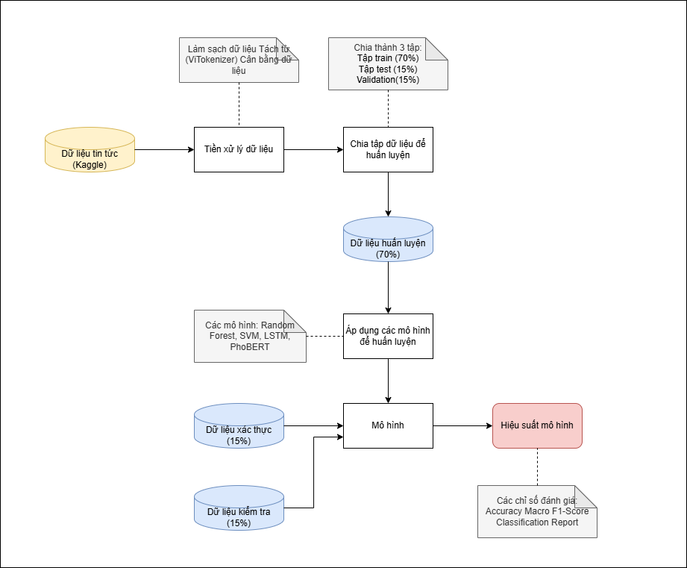
Bài toán phát hiện tin giả (Fake News Detection) là một bài toán phân loại nhị phân trong lĩnh vực Xử lý Ngôn ngữ Tự nhiên (NLP). Trong đó, các văn bản tin tức được thu thập từ internet sẽ được phân loại thành "Tin giả" (Fake) hoặc "Tin thật" (Real). Mục tiêu chính của nghiên cứu không chỉ dừng lại ở việc phát triển hệ thống phát hiện tin giả mà còn tập trung đánh giá, so sánh hiệu quả của các mô hình học máy truyền thống (Random Forest, SVM) và học sâu (LSTM, Transformers) trên các đặc thù ngôn ngữ và phân phối nhãn khác nhau.
Hình 3. 1 :Sơ đồ các bước thực hiện đánh giá các thuật toán trong phát hiện giao dịch tài chính

3.2. Đặc điểm bài toán

3.2.1. Loại bài toán
Đây là bài toán phân loại văn bản nhị phân với 2 nhãn:
- "1": Tin giả (Fake News)
- "0": Tin thật (Real News / True)

3.2.2. Mục tiêu bài toán
- Phát hiện chính xác tin giả: Đảm bảo tỷ lệ phát hiện tin giả cao, giảm thiểu việc bỏ lọt tin đồn thất thiệt.
- Giảm thiểu báo động sai: Hạn chế tỷ lệ tin tức chính thống bị hệ thống đánh dấu nhầm là tin giả.
- Đánh giá khả năng thích ứng ngôn ngữ: Phân tích sự chênh lệch hiệu suất khi mô hình xử lý Tiếng Anh so với Tiếng Việt.

3.2.3. Đầu vào (Input)

3.2.3.1.Tập dữ liệu tiếng việt
- Dữ liệu Tiếng Việt: Được thu thập và tổng hợp tự nhiên từ 4 nguồn dữ liệu mở trên cộng đồng Kaggle (bao gồm cả tin tức tổng hợp và tin tức y tế): [19] [18] https://www.kaggle.com/datasets/phngnguynthu1803/vietnamese-fake-news-dataset
[19] https://www.kaggle.com/datasets/chuynvinquc/fakenewvn
[20] https://www.kaggle.com/datasets/goumanguyen/vietnamese-fake-news-dataset-pbl7
[21]https://www.kaggle.com/datasets/leviettrieu369/vietnamese-medical-fake-news-dataset

3.2.3.2. Tập dữ liệu tiếng anh
- Dữ liệu Tiếng Anh: Sử dụng bộ dữ liệu công khai WELFake (Word Embedding over Linguistic Features for Fake News Detection:
[22]https://www.kaggle.com/datasets/saurabhshahane/fake-news-classification

3.2.4. Đầu ra (Output)
Nhãn dự đoán (Thật/Giả) và các chỉ số đánh giá hiệu suất của mô hình (Accuracy, Precision, Recall, F1-Score).

3.3. Thách thức trong bài toán
- Tài nguyên xử lý mô hình: Do tập dữ liệu văn bản (Text Data) vô cùng đồ sộ và phức tạp (chứa nhiều từ lóng, viết tắt, lỗi chính tả, thẻ HTML), việc biểu diễn từ ngữ (Word Embedding) và huấn luyện trên các mô hình Deep Learning như LSTM, BERT đòi hỏi thời gian tính toán và tài nguyên phần cứng lớn
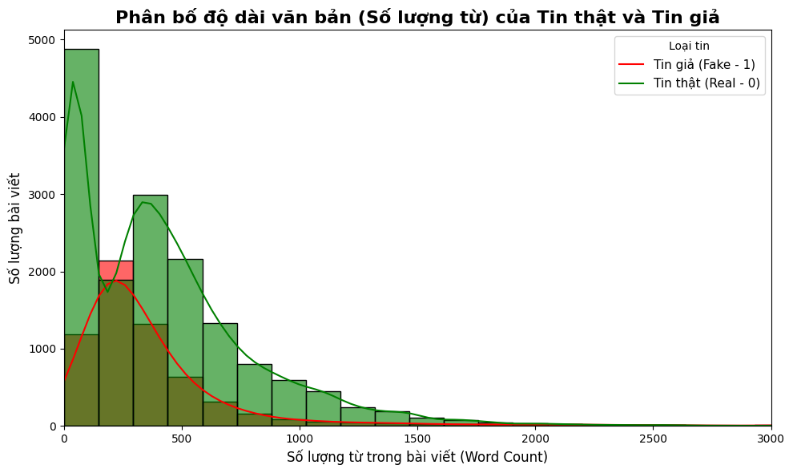
Hình 3. 2: Biểu đồ phân bố độ dài văn bản
- Sự mất cân bằng dữ liệu tự nhiên (Data Imbalance): Trong thực tế thu thập tin tức, số lượng tin thật (Real News) luôn áp đảo số lượng tin giả (Fake News). Việc này có thể khiến các mô hình học máy bị thiên vị (bias), luôn ưu tiên dự đoán nhãn đa số nếu không được xử lý đúng cách.
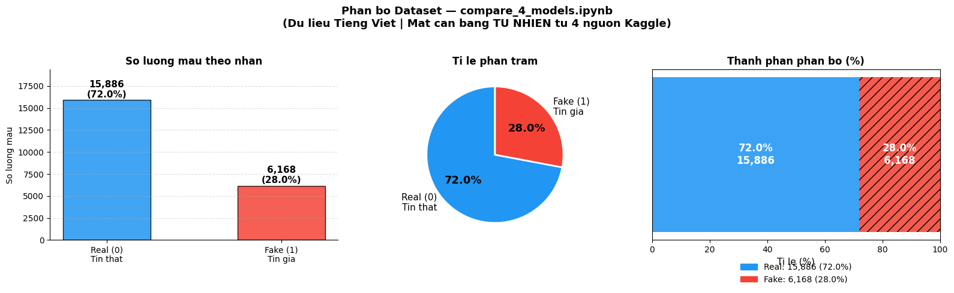

Hình 3. 3: Biểu đồ phân bố Tiếng Việt mất cân bằng tự nhiên

3.4. Phân tích dữ liệu
Quá trình phân tích dữ liệu khám phá được thực hiện để làm rõ đặc tính phân bố của các tập dữ liệu trước khi đưa vào huấn luyện mô hình:
- Phân bố nhãn trên tập dữ liệu thực tế (Tiếng Việt): Tập dữ liệu Tiếng Việt thể hiện rõ tính chất mất cân bằng tự nhiên với tỷ lệ chênh lệch lớn (xấp xỉ 72% tin thật và 28% tin giả). Như đã nêu ở phần thách thức, đây là rào cản lớn nhất.
- Thiết lập môi trường đối chứng (Tiếng Anh mất cân bằng): Để đánh giá tác động của sự mất cân bằng một cách công bằng giữa các ngôn ngữ, tập dữ liệu Tiếng Anh đã được chủ động lấy mẫu xuống (Downsampling) để phản ánh chính xác tỷ lệ 72:28 của Tiếng Việt.
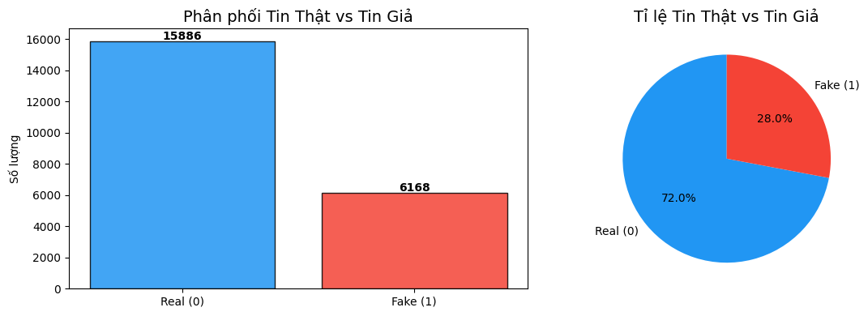
Hình 3. 4:Biểu đồ phân bố Tiếng Việt mất cân bằng
- Giải quyết vấn đề (Tiếng Anh cân bằng): Nhằm so sánh và tối ưu hóa hiệu suất, một tập dữ liệu Tiếng Anh chuẩn đã được xử lý cân bằng hoàn hảo (tỷ lệ 50-50).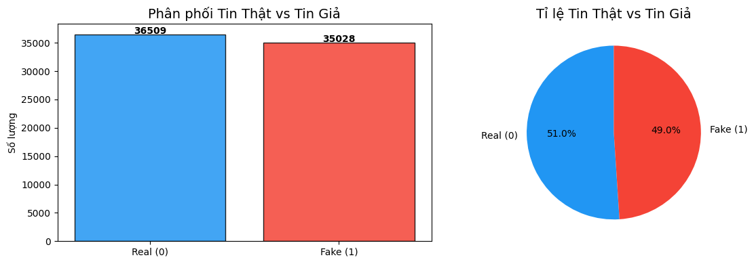
Hình 3. 5:Biểu đồ phân bố Tiếng Anh cân bằng
- Đánh giá chất lượng và đặc trưng văn bản (Word Cloud): Bên cạnh phân bố nhãn, phân tích đám mây từ vựng (Word Cloud) được áp dụng để trực quan hóa các từ khóa xuất hiện với tần suất cao nhất. Qua đó, nghiên cứu làm nổi bật được sự khác biệt trong văn phong, từ vựng và cách thức "giật tít" đặc trưng của tin giả so với tin thật trên cả hai ngôn ngữ.
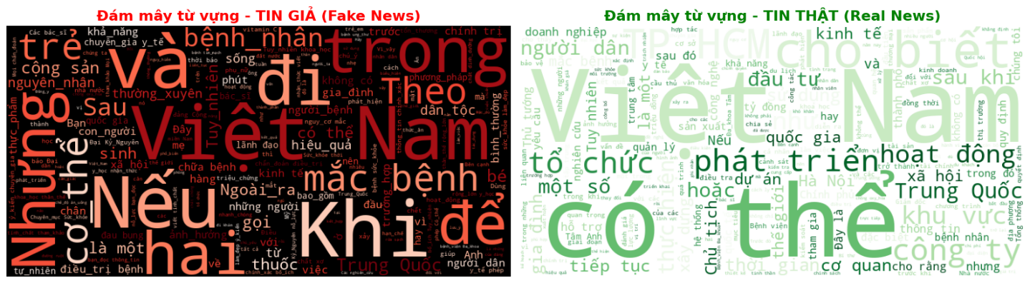
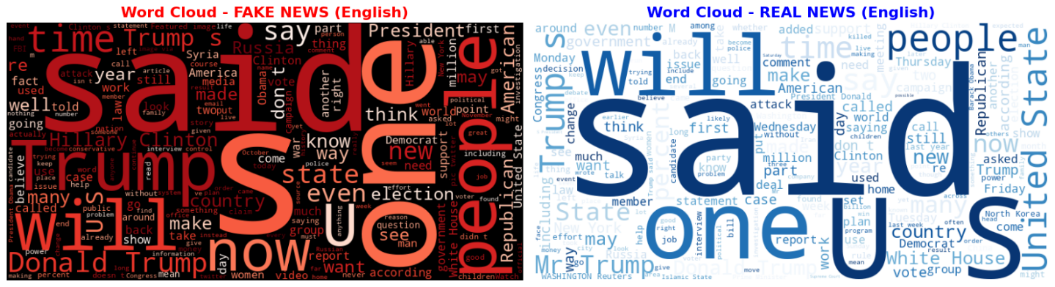
Hình 3. 6:Biểu đồ Đám mây từ vựng Tiếng Việt

Hình 3. 7:Biểu đồ Đám mây từ vựng Tiếng Anh

3.5. Mô hình xử lý dữ liệu

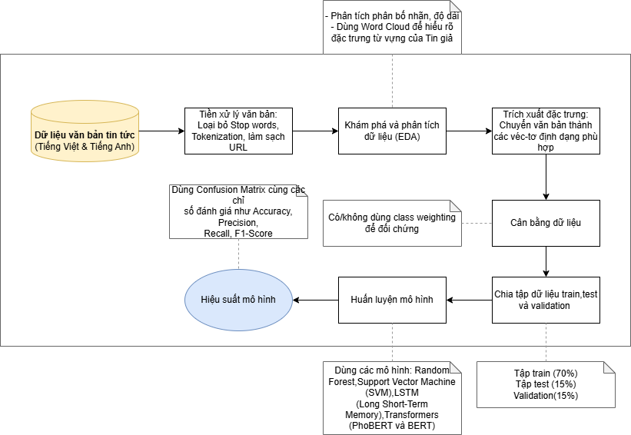
Hình 3. 8: Mô hình xử lý dữ liệu

CHƯƠNG 4: HIỆN THỰC THỰC NGHIỆM

4.1. Phương pháp nghiên cứu

4.1.1. Tổng quan dữ liệu và thiết kế thực nghiêm

4.1.2 Tiền xử lý dữ liệu
- Các đặc trưng trong bộ dữ liệu:

STT | Đặc trưng | Kiểu dữ liệu
1 | text | object
2 | label | int64
Bảng 4. 1: Các đặc trưng trong bộ dữ liệu và kiểu dữ liệu của chúng
a. text (object):
- Ý nghĩa: Chứa nội dung toàn văn của bài báo, đoạn tin tức hoặc bài đăng trên mạng xã hội chưa qua bất kỳ bước xử lý nào.
- Vai trò: Là nguồn dữ liệu cốt lõi (đầu vào thô) chứa toàn bộ thông tin ngữ nghĩa, cấu trúc ngữ pháp và văn phong của bài báo. Các mô hình học máy và học sâu sẽ sử dụng đặc trưng này để phân tích và rút trích ra các manh mối phân biệt tính xác thực của tin tức.
b. label (int64):
- Ý nghĩa: Nhãn mục tiêu phân loại, cho biết trạng thái thực sự của bản tin (quy ước: 1 là Tin giả / FAKE, 0 là Tin thật / REAL).
- Vai trò: Dùng làm biến mục tiêu (target variable) trong quá trình huấn luyện học có giám sát, giúp mô hình học cách ánh xạ từ văn bản sang nhãn tương ứng và dùng để đánh giá hiệu năng của mô hình ở giai đoạn kiểm thử.
- Xử lý dữ liệu
- Các hoạt động:
- Thêm đặt trưng
❖ text_clean (văn bản đã làm sạch):
Nếu là văn bản gốc, nội dung thường chứa nhiều yếu tố dư thừa như ký tự đặc biệt, đường dẫn URL, hoặc các từ ngữ không mang ý nghĩa quyết định (stopwords). Các thành phần nhiễu này bị loại bỏ:
- Các ký tự viết hoa được chuẩn hóa Unicode NFC và chuyển thành chữ thường để đồng nhất.
- Đường dẫn URL, chữ số và dấu câu bị xóa bỏ.
- Các từ dừng (stopwords) trong tiếng Việt được lọc ra khỏi chuỗi.
❖text_segmented (văn bản đã tách từ):
- Văn bản tiếng Việt thông thường, các âm tiết tách rời bằng khoảng trắng dù chúng có thể tạo thành một từ ghép có nghĩa. Đặc trưng này sẽ làm các âm tiết thuộc cùng một từ ghép sẽ được nối lại với nhau bằng dấu gạch dưới
❖ Tại sao cần các đặc trưng này?
- Nhận diện ngữ cảnh chính xác: Một số từ ghép tiếng Việt khi đứng tách rời sẽ làm thay đổi hoàn toàn hoặc làm mất đi ý nghĩa gốc của câu.
○ Ví dụ:
- Từ "cứu xét" mang ý nghĩa xem xét để giúp đỡ.
- Nếu không tách từ, máy tính sẽ hiểu thành hai từ độc lập là "cứu" (cứu giúp) và "xét" (xem xét), làm phân tán ý nghĩa thực sự. Việc dùng dấu gạch dưới liên kết "cứu_xét" giúp giữ nguyên toàn vẹn ngữ nghĩa.
- Cải thiện khả năng phân biệt: Việc làm sạch văn bản và tách từ giúp thu nhỏ không gian đặc trưng (từ vựng), loại bỏ những từ không quan trọng, giúp mô hình học máy tập trung vào các từ khóa mang ý nghĩa phân loại cốt lõi. Đặc trưng này đặc biệt tối ưu cho các mô hình đếm tần suất từ truyền thống như Random Forest và SVM.
- Giảm tác động của nhiễu: Khi xử lý văn bản gốc, các ký tự đặc biệt hoặc đường dẫn web có thể tạo ra các nhiễu rác, làm giảm độ chính xác của mô hình. Bước xử lý qua hàm clean_text loại bỏ hoàn toàn các yếu tố này để đảm bảo đầu vào chuẩn hóa. Hơn nữa, tách từ còn là bước bắt buộc để tương thích với từ điển của các mô hình Deep Learning (LSTM, PhoBERT).
- Loại bỏ dữ liệu nhiễu/ kém chất lượng
- Loại bỏ các bản ghi trùng lặp về mặt nội dung để tránh tình trạng rò rỉ dữ liệu (data leakage) khiến mô hình học thuộc lòng thay vì tổng quát hóa.

- Loại bỏ các văn bản quá ngắn (độ dài dưới 30 ký tự) do không chứa đủ ngữ cảnh để có thể phân định thật giả rõ ràng.
- Chuẩn hóa dữ liệu văn bản (Vectorization)
- Sử dụng phương pháp TF-IDF Vectorizer (Term Frequency — Inverse Document Frequency) với kích thước từ vựng tối đa 50,000 (max_features=50000) và dải n-gram từ 1 đến 2 (unigram và bigram). Các từ quan trọng nhưng xuất hiện ít trong tổng thể tập văn bản sẽ được gán trọng số cao. Vector TF-IDF được truyền làm đầu vào cho Random Forest và SVM.
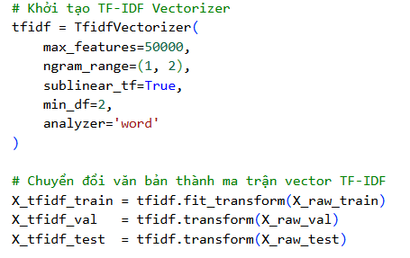
- Chia tập dữ liệu
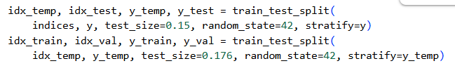
- Chia ngẫu nhiên tập dữ liệu theo tỷ lệ 70% Train - 15% Validation - 15% Test.

- Xử lý mất cân bằng dữ liệu
- Với tỷ lệ mất cân bằng tự nhiên (Thật 72% / Giả 28%), nghiên cứu áp dụng kỹ thuật gán trọng số lớp (Class Weighting) tự động. Mô hình sẽ gán trọng số cao hơn cho lớp thiểu số (Tin giả), phạt nặng các dự đoán sai nhãn FAKE, qua đó hạn chế tình trạng mô hình dự đoán nghiêng hẳn về lớp đa số (Tin thật).

4.1.3. Công cụ và thư viện sử dụng
- numpy là thư viện cơ bản cho tính toán số học trong Python, cung cấp các mảng đa chiều và hỗ trợ các phép toán ma trận phức tạp.
- pandas là thư viện mạnh mẽ để xử lý và phân tích dữ liệu dạng bảng, cung cấp các đối tượng DataFrame và Series.
- Pytorch [12] là framework deep learning do Facebook/Meta phát triển, được sử dụng để xây dựng và huấn luyện mạng nơ-ron LSTM.
- transformers (HuggingFace) [13] là thư viện cung cấp các mô hình ngôn ngữ lớn đã được huấn luyện trước (Pre-trained), bao gồm PhoBERT (tối ưu cho tiếng Việt) và BERT (cho tiếng Anh).
- pyvi là thư viện xử lý ngôn ngữ tự nhiên tiếng Việt, cung cấp công cụ ViTokenizer để tách từ (Word Segmentation) tiếng Việt.
- Chức năng chính:
- Hỗ trợ tách từ (Word Segmentation) cho văn bản tiếng Việt.
- Nhận diện các từ ghép tiếng Việt và nối các âm tiết lại với nhau.
- Ứng dụng: Chuẩn hóa và phân tách từ ghép tiếng Việt trong tập dữ liệu để tối ưu hóa biểu diễn ngữ nghĩa.
- scikit-learn [11] là một trong những thư viện học máy phổ biến nhất trong Python, cung cấp các công cụ dễ sử dụng cho việc phân tích dữ liệu, học máy, và mô hình hóa. Thư viện này bao gồm nhiều thuật toán học máy cho các bài toán phân loại, hồi quy.
- Chức năng chính:
- Cung cấp các thuật toán học máy như hồi quy logistic, DT, RF, SVM.
- Các kỹ thuật tiền xử lý dữ liệu, chuẩn hóa văn bản và chia tập dữ liệu.
- Các phương pháp đánh giá mô hình với các chỉ số như accuracy, precision, recall, F1-score.
- Ứng dụng:
- Chuẩn hóa dữ liệu văn bản thành vector đặc trưng (TF-IDF).
- Xây dựng và đánh giá các mô hình học máy RF, SVM.
- torch (PyTorch) là framework Deep Learning mã nguồn mở cung cấp tính linh hoạt cao trong việc xây dựng các kiến trúc mạng nơ-ron phức tạp.
- Chức năng chính:
- Cung cấp cấu trúc dữ liệu Tensor mạnh mẽ, hỗ trợ tính toán trên GPU.
- Tích hợp sẵn các module xây dựng mạng nơ-ron sâu.
- Cung cấp các thuật toán tối ưu hóa và hàm mất mát (Loss functions)
- Ứng dụng: Xây dựng, cấu hình và tối ưu hóa kiến trúc mô hình học sâu LSTM.
- transformers (Hugging Face) [13] là thư viện mã nguồn mở chuyên dụng cho các mô hình ngôn ngữ lớn (LLMs) dựa trên kiến trúc Transformer tiên tiến.
- BeautifulSoup là thư viện phổ biến cho việc cào và khai thác dữ liệu web (Web Scraping) trong Python, cung cấp các công cụ phân tích cú pháp tài liệu HTML/XML và hỗ trợ trích xuất thông tin từ các trang web một cách nhanh chóng, hiệu quả.
- matplotlib là thư viện vẽ đồ thị phổ biến và mạnh mẽ trong Python, giúp trực quan hóa dữ liệu và kết quả phân tích.
- Chức năng chính:
- Vẽ các biểu đồ cơ bản và nâng cao như line charts, bar charts, scatter plots.
- Hỗ trợ tùy chỉnh màu sắc, chú thích và bố cục trực quan cao.
- Ứng dụng:
- Vẽ và trực quan hóa so sánh trực tiếp hiệu năng của 4 mô hình (Random Forest, SVM, LSTM, PhoBERT).
- Vẽ đồ thị biến thiên của hàm Loss (Training Loss và Validation Loss) qua từng chu kỳ (epochs) trong quá trình huấn luyện mô hình học sâu
- Flask [14] là một micro-framework mã nguồn mở của Python dùng để xây dựng ứng dụng web và API một cách nhẹ nhàng, linh hoạt. Flask đặc biệt phù hợp để triển khai các mô hình học máy và xử lý ngôn ngữ tự nhiên thành dịch vụ web: tiếp nhận dữ liệu từ người dùng, gọi mô hình để dự đoán và trả về kết quả hiển thị trên trình duyệt.
- Ứng dụng:Flask hỗ trợ xây dựng giao diện web cho phép người dùng nhập văn bản trực tiếp, dán liên kết bài viết hoặc tải lên tệp .txt để gửi yêu cầu phân tích tin giả đến mô hình AI. Sau khi xử lý, hệ thống sẽ trả về kết quả dự đoán (tin thật hay tin giả) cùng các chỉ số phân tích bổ trợ và hiển thị trực quan trên trình duyệt, giúp người dùng dễ dàng theo dõi và đánh giá kết quả. Việc sử dụng Flask không chỉ hỗ trợ triển khai mô hình dưới dạng ứng dụng thực tế mà còn giúp trình bày và minh họa kết quả nghiên cứu một cách trực quan, dễ tiếp cận đối với cả người dùng không có kiến thức chuyên sâu về trí tuệ nhân tạo.

4.1.4. Đánh giá mô hình

4.1.4.1 .Các chỉ số đánh giá
a. Confusion Matrix (Ma trận nhầm lẫn)

 | Dự đoán: Tin thật | Dự đoán: Tin giả
Thực tế: Tin thật | True Negative (TN) | False Positive (FP)
Thực tế: Tin giả | False Negative (FN) | True Positive (TP)
Bảng 4. 2:Cấu trúc Ma trận nhầm lẫn
Trong đó:
- True Positive (TP): Số lượng tin giả được dự đoán đúng là tin giả.
- True Negative (TN): Số lượng tin thật được dự đoán đúng là tin thật.
- False Positive (FP): Số lượng tin thật bị dự đoán nhầm là tin giả.
- False Negative (FN): Số lượng tin giả bị dự đoán nhầm là tin thật.
b. Accuracy (Độ chính xác)
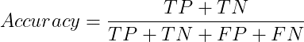

- Ý nghĩa: Tỷ lệ tổng số mẫu dự đoán đúng trên tổng số mẫu.
- Ưu điểm: Dễ hiểu, tính toán nhanh.
- Nhược điểm: Không phù hợp với dữ liệu mất cân bằng.
c. Precision (Độ chuẩn xác)
- Ý nghĩa: Trong các tin bị cảnh báo là giả, bao nhiêu phần trăm thực sự là giả. Rất quan trọng để tránh chặn nhầm tin thật.
- Cao khi số lượng FP thấp (ít cáo lỗi tin thật).
d. Recall (Độ bao phủ)
- Ý nghĩa: Trong toàn bộ số tin giả thực tế, hệ thống tìm ra được bao nhiêu. Quan trọng để không bỏ lọt tin giả.
- Cao khi số lượng FN thấp (ít bỏ sót tin giả).
e. F1-Score
- Ý nghĩa: Giá trị trung bình điều hòa của Precision và Recall, là thước đo đáng tin cậy nhất khi dữ liệu mất cân bằng.
- Ưu điểm: Cân bằng giữa Precision và Recall.
- Nhược điểm: Không thể hiện trực tiếp độ chính xác tổng thể.

4.1.4.2 .Đánh giá chỉ số trong bài toán phát hiện tin giả
- Các thành phần:
- TP (True Positive): Cần tối đa hóa, vì phát hiện chính xác các bản tin giả là mục tiêu chính của mô hình, giúp ngăn chặn thông tin sai lệch lan truyền.
- FP (False Positive): Cần giảm thiểu, vì dự đoán nhầm một bản tin thật là tin giả sẽ dẫn đến việc kiểm duyệt nhầm, gây bức xúc cho người dùng hoặc làm giảm uy tín của hệ thống.
- FN (False Negative): Cần giảm thiểu, vì bỏ sót một bản tin giả có thể gây ra những hậu quả nghiêm trọng về mặt xã hội khi thông tin độc hại tiếp cận đến người đọc.
- TN (True Negative): Tin thật và được dự đoán đúng là tin thật. Đây là trường hợp mong muốn, nhưng không phải là ưu tiên chính cần giải quyết trong bài toán phát hiện rủi ro.
- Đánh giá các chỉ số:
- Accuracy: Tốt khi dữ liệu cân bằng.
- Precision và Recall: Chọn tùy theo vấn đề (ưu tiên giảm FP hay giảm FN).
- F1-Score: Cân bằng Precision và Recall, phù hợp với dữ liệu mất cân bằng.
- Đánh giá các chỉ số đánh giá:
Chỉ số | Ưu điểm | Nhược điểm | Khi nào sử dụng?
Accuracy | Dễ hiểu, nhanh | Không phù hợp dữ liệu mất cân bằng | Khi dữ liệu cân bằng
Precision | Giảm FP | Không xem xét FN | Khi FP gây hậu quả nghiêm trọng
Recall | Giảm FN | Không xem xét FP | Khi FN gây hậu quả nghiêm trọng
F1-Score | Cân bằng Precision và Recall | Không giải thích hiệu suất tổng thể | Khi dữ liệu mất cân bằng
Bảng 4. 3:Đánh giá các chỉ số đánh giá

4.2. Tập dữ liệu Tiếng Anh

4.2.1. Random Forest [10]

4.2.1.1. Ứng dụng
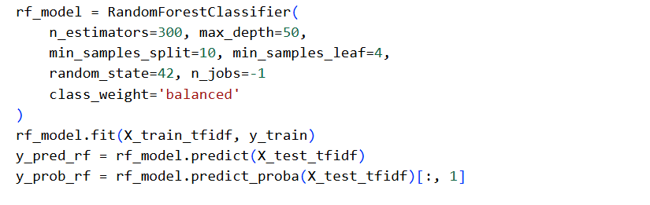
Giải thích :
  - RandomForestClassifier: mô hình phân loại dựa trên thuật toán rừng ngẫu nhiên (Random Forest), cung cấp bởi sklearn.ensemble. Xây dựng nhiều cây quyết định trên các tập mẫu con khác nhau, lấy kết quả biểu quyết đa số làm dự đoán cuối cùng.
  - fit(X_train_tfidf, y_train) / predict(X_test_tfidf): huấn luyện và dự đoán nhãn trên đặc trưng TF-IDF của tập huấn luyện/kiểm tra.
  - predict_proba(X_test_tfidf)[:, 1]: xác suất dự đoán thuộc lớp Fake, dùng để tính Log Loss.
  - Tham số class_weight=‘balanced’ chỉ được bật ở kịch bản mất cân bằng có xử lý nhằm tự động tăng trọng số cho lớp Fake (thiểu số); ở tập cân bằng và kịch bản không xử lý, tham số này không được sử dụng.

4.2.1.2. Đánh giá

4.2.1.2.1. Với dữ liệu cân bằng

Chỉ số | Giá trị
Accuracy | 94,30%
Log Loss | 0,3206
Bảng 4. 4.Kết quả tổng quan – Random Forest (tiếng Anh, dữ liệu cân bằng)

Lớp | Precision | Recall | F1-score | Support
Real | 0,95 | 0,93 | 0,94 | 5.255
Fake | 0,93 | 0,96 | 0,94 | 5.476
Macro avg | 0,94 | 0,94 | 0,94 | 10.731
Weighted avg | 0,94 | 0,94 | 0,94 | 10.731
Bảng 4. 5. Classification report – Random Forest (tiếng Anh, dữ liệu cân bằng)
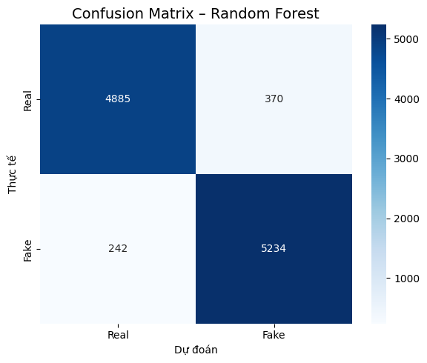
Hình 4. 1. Confusion matrix – Random Forest(tiếng Anh ,dữ liệu cân băng)
Nhận xét:
- Accuracy: đạt 94,30%, phần lớn dự đoán của mô hình là đúng.
➔ Vì là tập cân bằng gần như tuyệt đối (51%/49%), accuracy ở đây phản ánh khá sát năng lực thực của mô hình, không bị "ảo" như trong bài toán mất cân bằng, nơi mô hình có thể đạt accuracy cao chỉ bằng cách thiên lệch về lớp đa số.
- Precision (Fake): đạt 93%, phần lớn tin được dự đoán là Fake thực sự là Fake.
➔ Tỉ lệ báo động sai (Real bị gắn nhầm thành Fake) ở mức chấp nhận được, nhưng vẫn là mức thấp nhất trong 4 mô hình ở cùng dataset này, cho thấy giới hạn của đặc trưng tần suất từ (TF-IDF) khi phân biệt các trường hợp mập mờ về ngữ nghĩa.
- Recall (Fake): đạt 96%, phát hiện được phần lớn tin Fake thực sự trong tập test.
➔ Random Forest ít bỏ sót tin giả, nhưng đánh đổi bằng precision thấp hơn — tức dễ nhầm tin thật thành tin giả hơn so với các mô hình có khả năng biểu diễn ngữ nghĩa tốt hơn.
- F1 score (Fake): đạt 94%, mức cân bằng khá giữa precision và recall.
➔ Đây vẫn là mức thấp nhất trong 4 mô hình, cho thấy giới hạn của TF-IDF khi không nắm được ngữ nghĩa/thứ tự từ trong văn bản — mô hình chỉ dựa vào tần suất xuất hiện của từ, không phân biệt được ngữ cảnh sử dụng.
- Log Loss: 0,3206 — cao nhất trong 4 mô hình.
➔ Xác suất dự đoán của Random Forest kém tin cậy hơn hẳn, dù nhãn dự đoán cuối cùng phần lớn vẫn chính xác — đây là hạn chế cố hữu của mô hình cây quyết định trong việc ước lượng xác suất mượt, vì quyết định cuối dựa trên biểu quyết đa số (rời rạc) của các cây thay vì tối ưu hoá trực tiếp một hàm mất mát xác suất.
Kết luận : Random Forest là mô hình cho hiệu suất thấp nhất trong bốn mô hình trên bộ dữ liệu WELFake cân bằng, do bị giới hạn bởi đặc trưng TF-IDF không nắm bắt được ngữ nghĩa và thứ tự từ trong văn bản. Tuy nhiên đây vẫn là baseline hữu ích: huấn luyện nhanh, không cần GPU, và có khả năng diễn giải cao thông qua chỉ số feature importance.

4.2.1.2.2. Với dữ liệu mất cân bằng

Phương pháp | Accuracy | Precision (Fake) | Recall (Fake) | F1 (Fake) | F1-macro | Log Loss
Có class weighting | 93,20% | 0,90 | 0,85 | 0,88 | 0,91 | 0,3374
Không xử lý | 90,06% | 0,97 | 0,67 | 0,79 | 0,86 | 0,3169
Bảng 4. 6.Chỉ số đánh giá – Random Forest (tiếng Anh, có và không class weighting)
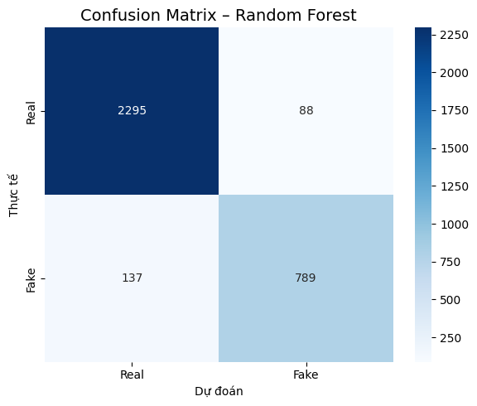
Hình 4. 2. Confusion Matrix – Random Forest (tiếng Anh, mất cân bằng, có xử lý)
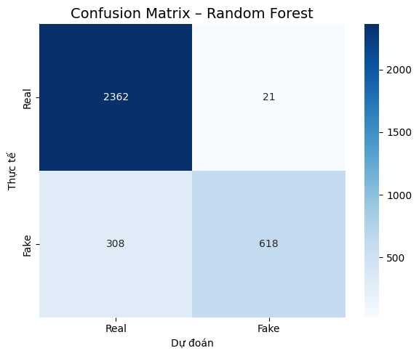
Hình 4. 3.Confusion Matrix – Random Forest (tiếng Anh, mất cân bằng, không xử lý)
Nhận xét:
- Accuracy: Kịch bản có class weighting đạt 93,20%, cao hơn kịch bản không xử lý (90,06%).
➔ Việc bật class_weight='balanced' giúp mô hình không chỉ đơn thuần thiên lệch về lớp Real chiếm đa số như ở kịch bản không xử lý.
- Precision (Fake): Có class weighting đạt 0,90, thấp hơn không xử lý (0,97).
➔ Khi bật class weighting, mô hình dự đoán Fake thường xuyên hơn nên tỉ lệ báo động sai (Real bị gắn nhầm Fake) tăng lên; ngược lại, không xử lý khiến mô hình "thận trọng" hơn khi gán nhãn Fake.
- Recall (Fake): Có class weighting đạt 0,85, cao hơn rõ rệt so với không xử lý (0,67).
➔ Đây là khác biệt lớn nhất giữa hai kịch bản: khi không xử lý, mô hình bỏ sót tới 33% tin giả thực sự do các cây quyết định được xây dựng trên mẫu bootstrap phản ánh đúng tỉ lệ mất cân bằng gốc (72/28); class weighting giúp khắc phục đáng kể hạn chế này.
- F1-score (Fake) và F1-macro: Có class weighting đạt 0,88/0,91, đều cao hơn không xử lý (0,79/0,86).
➔ Cho thấy class weighting mang lại sự cân bằng tốt hơn giữa Precision và Recall, dù đánh đổi bằng Accuracy tổng thể giảm nhẹ.
- Log Loss: Có class weighting đạt 0,3374, cao hơn đôi chút so với không xử lý (0,3169).
➔ Chênh lệch không đáng kể, cho thấy chỉ số này ít nhạy với việc bật/tắt class weighting hơn so với Recall/F1 trên lớp thiểu số.
Kết luận: Việc bật class_weight='balanced' giúp Random Forest cải thiện rõ rệt khả năng phát hiện lớp Fake (Recall tăng từ 0,67 lên 0,85, F1-macro tăng từ 0,86 lên 0,91), đổi lại Precision và Accuracy giảm nhẹ. Vì bài toán phát hiện tin giả thường coi việc bỏ sót tin giả (Recall thấp) là rủi ro nghiêm trọng hơn báo động nhầm, nên ưu tiên sử dụng class weighting khi triển khai Random Forest trên dữ liệu mất cân bằng trong thực tế.

4.2.2.SVM (Support Vector Machine) [11]

4.2.2.1.Ứng dụng

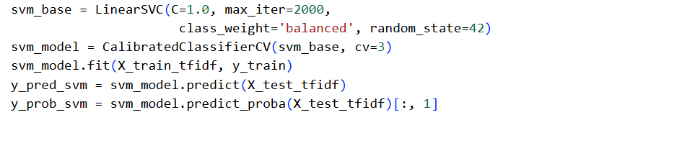
Giải thích:
LinearSVC: mô hình phân loại tuyến tính dựa trên thuật toán SVM, cung cấp bởi sklearn.svm. Tìm siêu phẳng tối ưu để phân tách hai lớp Real/Fake
  - CalibratedClassifierCV(svm_base, cv=3): bọc ngoài LinearSVC để hiệu chỉnh, cho phép lấy xác suất dự đoán.
  - fit(X_train_tfidf, y_train) / predict(X_test_tfidf) / predict_proba(X_test_tfidf)[:, 1]: huấn luyện, dự đoán nhãn và xác suất thuộc lớp Fake (dùng tính Log Loss) trên đặc trưng TF-IDF.
  - Tham số class_weight=‘balanced’ chỉ được bật ở kịch bản mất cân bằng có xử lý nhằm tăng trọng số phạt khi mô hình phân loại sai mẫu thuộc lớp Fake (thiểu số) trong hàm mất mát hinge loss; ở tập cân bằng và kịch bản không xử lý, tham số này không được sử dụng.

4.2.2.2 Đánh giá

4.2.2.2.1 Với dữ liệu cân bằng
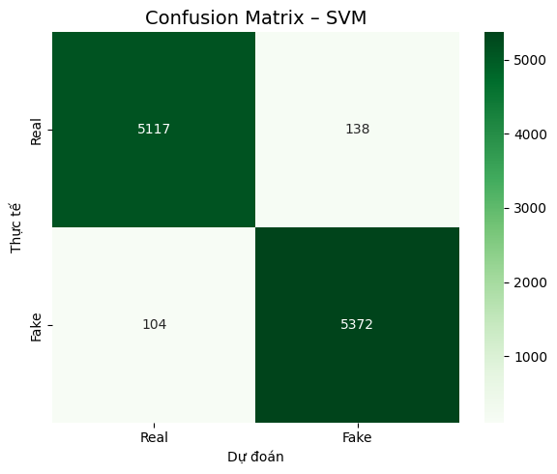
Hình 4. 4.. Confusion Matrix – SVM (tiếng Anh, cân bằng)
Chỉ số | Giá trị
Accuracy | 97,74%
Precision (Fake) | 0,97
Recall (Fake) | 0,98
F1-score (Fake) | 0,98
Log Loss | 0,0678
Bảng 4. 7.. Kết quả đánh giá – SVM (tiếng Anh, cân bằng)
Nhận xét:
- Accuracy: đạt 97,74%, cho thấy phần lớn dự đoán của mô hình trên tập test là đúng.
➔ Biên phân tách tuyến tính của SVM phù hợp tốt với không gian đặc trưng thưa, chiều cao của TF-IDF.
- Precision (Fake): đạt 97%, cho thấy phần lớn tin được dự đoán là Fake thực sự là Fake.
➔ Tỉ lệ tin thật bị nhận nhầm thành Fake ở mức thấp, cho thấy siêu phẳng phân tách được xác định khá chính xác.
- Recall (Fake): đạt 98%, cho thấy hầu hết tin Fake được phát hiện đúng.
➔ Rất ít tin giả bị bỏ sót, đi kèm với mức precision cao, cho thấy mô hình cân bằng tốt giữa hai khía cạnh.
- F1 score (Fake): đạt 98%, thể hiện mức cân bằng rất tốt giữa precision và recall.
➔ Cho thấy SVM xử lý bài toán phân loại nhị phân trên đặc trưng TF-IDF rất hiệu quả, dù bản chất là mô hình tuyến tính đơn giản.
- Log Loss: 0,0678.
➔ Việc hiệu chỉnh xác suất qua CalibratedClassifierCV giúp Log Loss ở mức thấp, cho thấy xác suất dự đoán của SVM khá đáng tin cậy.
Kết luận và đề xuất: Trên tập dữ liệu cân bằng, SVM đạt hiệu suất rất tốt và toàn diện trên mọi chỉ số. Với một bộ dữ liệu tiếng Anh kích thước lớn và cân bằng, một mô hình tuyến tính được điều chỉnh tốt vẫn có thể đạt hiệu suất rất cao mà không cần kiến trúc phức tạp.

4.2.2.2.2.Với dữ liệu mất cân bằng
Phương pháp | Accuracy | Precision (Fake) | Recall (Fake) | F1 (Fake) | F1-macro | Log Loss
Có class weighting | 96,55% | 0,94 | 0,94 | 0,94 | 0,96 | 0,0977
Không xử lý | 96,49% | 0,94 | 0,93 | 0,94 | 0,96 | 0,0967
Bảng 4. 8.Chỉ số đánh giá – SVM (tiếng Anh, có và không class weighting)
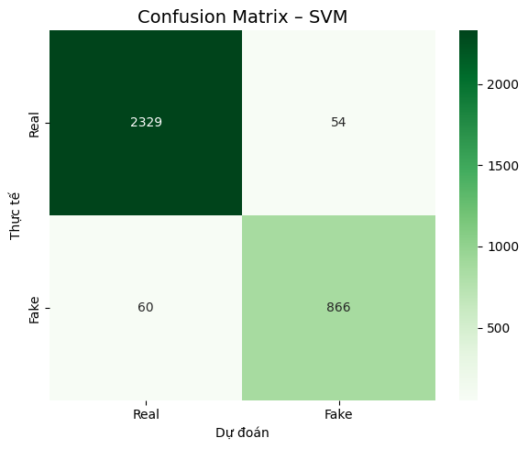
Hình 4. 5.Confusion Matrix – SVM (tiếng Anh, mất cân bằng, có xử lý)
Nhận xét:
- Accuracy: Có class weighting đạt 96,55%, gần như tương đương không xử lý (96,49%).
➔ Chênh lệch chỉ 0,06 điểm phần trăm, cho thấy SVM tuyến tính vốn ít nhạy cảm với mất cân bằng dữ liệu ở mức 72/28.
- Precision (Fake): Cả hai kịch bản đều đạt 0,94, không chênh lệch.
- Recall (Fake): Có class weighting đạt 0,94, cao hơn không đáng kể so với không xử lý (0,93).
➔ Khác với Random Forest, việc bật/tắt class weighting hầu như không làm thay đổi hành vi phát hiện lớp Fake của SVM.
- F1-score (Fake) và F1-macro: Cả hai kịch bản đều đạt 0,94 và 0,96 — hoàn toàn bằng nhau.
➔ Cho thấy cơ chế tối ưu hoá margin của SVM đã tự thân đạt được sự cân bằng tốt giữa hai lớp mà không cần đến class weighting.
- Log Loss: Có class weighting đạt 0,0977, cao hơn đôi chút so với không xử lý (0,0967).
➔ Chênh lệch không đáng kể, nằm trong khoảng dao động tự nhiên giữa hai lần huấn luyện.
Kết luận: Class weighting gần như không tạo ra khác biệt đáng kể cho SVM trên dữ liệu mất cân bằng — cả hai kịch bản đều cho kết quả tương đương nhau trên mọi chỉ số. Điều này cho thấy SVM là một lựa chọn ổn định, không bắt buộc phải áp dụng class weighting khi triển khai trên dữ liệu có mức mất cân bằng tương tự (72/28), giúp đơn giản hoá pipeline huấn luyện.
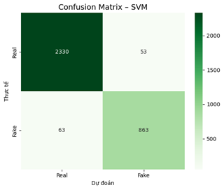
Hình 4. 6. Confusion Matrix – SVM (tiếng Anh, mất cân bằng, không xử lý)

4.2.3. LSTM (BiLSTM) [12]

4.2.3.1.Ứng dụng
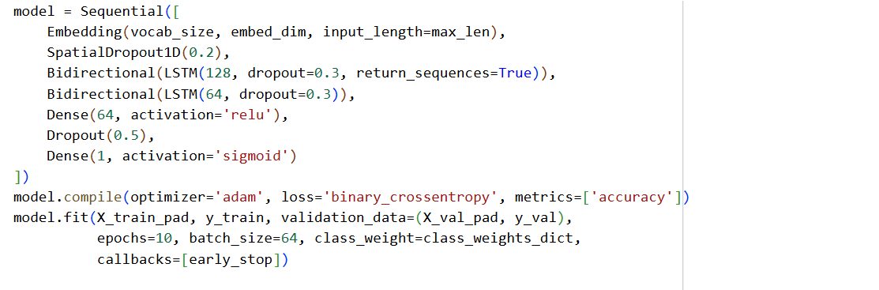
Giải thích:
  - Mô hình được xây dựng bằng Keras/TensorFlow (Sequential), gồm các lớp:
  - Mô hình được xây dựng bằng Keras (Sequential): Embedding (vocab_size=30.000, embed_dim=128) → SpatialDropout1D(0.2) → 2 lớp Bidirectional LSTM chồng nhau (128 và 64 units) → Dense(64, ReLU) + Dropout(0.5) → Dense(1, Sigmoid).
  - compile(optimizer=‘adam’, loss=‘binary_crossentropy’): cấu hình tối ưu hoá và hàm mất mát cho bài toán phân loại nhị phân.
  - fit(X_train_pad, y_train, …): huấn luyện mô hình, dùng EarlyStopping (patience=3) để dừng sớm và khôi phục trọng số tốt nhất.
  - predict(X_test_pad): trả về xác suất thuộc lớp Fake, dùng ngưỡng 0.5 để suy ra nhãn dự đoán
  - Tham số class_weight (tính bằng compute_class_weight(class_weight=‘balanced’, …)) chỉ được truyền vào fit() ở kịch bản mất cân bằng có xử lý; ở tập cân bằng và kịch bản không xử lý, tham số này không được sử dụng. Tiêu chí EarlyStopping cũng đổi từ monitor=‘val_accuracy’ (tập cân bằng) sang monitor=‘val_loss’ (cả hai kịch bản mất cân bằng).

4.2.3.2.Đánh giá

4.2.3.2.1.Với dữ liệu cân bằng
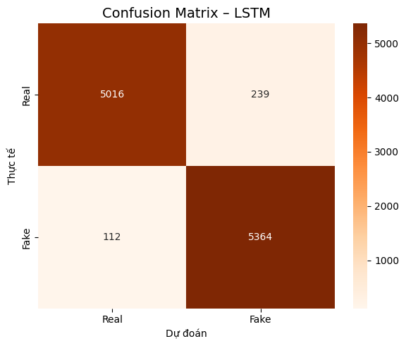
Hình 4. 7.Confusion Matrix – LSTM (tiếng Anh, cân bằng)
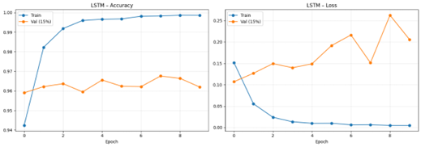
Hình 4. 8..Đường cong huấn luyện (Accuracy/Loss) – LSTM(Tiếng Anh , Cân bằng)

Nhận xét:
- Accuracy: đạt 96,73%, cho thấy phần lớn dự đoán của mô hình trên tập test là đúng.
➔ Đường cong huấn luyện cho thấy train accuracy tiệm cận 99,8% từ epoch 5, trong khi val_loss tăng nhẹ sau epoch 8 — dấu hiệu overfitting đã được EarlyStopping hạn chế phần nào bằng cách khôi phục trọng số tại epoch có val_accuracy tốt nhất.
- Precision (Fake): đạt 96%, cho thấy phần lớn tin được dự đoán là Fake thực sự là Fake.
➔ Vẫn còn một tỉ lệ nhỏ tin thật bị nhận nhầm thành tin giả.
- Recall (Fake): đạt 98%, cho thấy hầu hết tin Fake được phát hiện đúng.
➔ LSTM nắm bắt tốt ngữ cảnh tuần tự nên phát hiện tin Fake khá đầy đủ, dù embedding được huấn luyện từ đầu chứ không dùng bản tiền huấn luyện.
- F1 score (Fake): đạt 97%, thể hiện mức cân bằng tốt giữa precision và recall.
➔ Cho thấy độ phức tạp kiến trúc của LSTM giúp mô hình đạt hiệu suất cao dù embedding không được tiền huấn luyện.
- Log Loss: 0,1648.
➔ Embedding huấn luyện từ đầu khiến mô hình cần nhiều dữ liệu hơn để đạt độ tin cậy xác suất cao.
Kết luận và đề xuất: Trên tập dữ liệu cân bằng, BiLSTM có khả năng nắm bắt ngữ cảnh tuần tự tốt và đạt hiệu suất khá cao, dù bị giới hạn phần nào bởi embedding huấn luyện từ đầu thay vì dùng bản tiền huấn luyện.

4.2.3.2.2. Với dữ liệu mất cân bằng

Phương pháp | Accuracy | Precision (Fake) | Recall (Fake) | F1 (Fake) | F1-macro | Log Loss
Có class weighting | 94,68% | 0,86 | 0,97 | 0,91 | 0,94 | 0,1384
Không xử lý | 95,10% | 0,91 | 0,92 | 0,91 | 0,94 | 0,1348
Bảng 4. 9.Chỉ số đánh giá – LSTM (tiếng Anh, có và không class weighting)
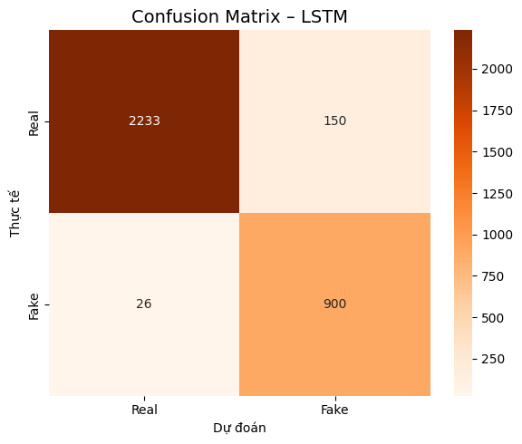
Hình 4. 9.Confusion Matrix – LSTM (tiếng Anh, mất cân bằng, có xử lý)

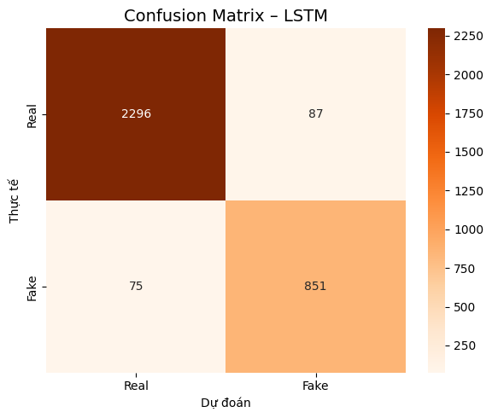
Hình 4. 10.Confusion Matrix – LSTM (tiếng Anh, mất cân bằng, không xử lý)
Nhận xét:
- Accuracy: Không xử lý đạt 95,10%, cao hơn có class weighting (94,68%).
➔ Trái với Random Forest, ở LSTM việc không xử lý mất cân bằng lại cho Accuracy nhỉnh hơn.
- Precision (Fake): Không xử lý đạt 0,91, cao hơn hẳn có class weighting (0,86).
➔ Khi bật class weighting, mô hình bị "đẩy" thiên về dự đoán Fake nhiều hơn (do trọng số lớp Fake cao hơn trong hàm mất mát), làm tăng tỉ lệ báo động sai.
- Recall (Fake): Có class weighting đạt 0,97, cao hơn rõ rệt so với không xử lý (0,92).
➔ Đây là điểm mạnh của class weighting: giúp mô hình phát hiện gần như toàn bộ tin giả thực sự, đánh đổi bằng Precision thấp hơn.
- F1-score (Fake) và F1-macro: Cả hai kịch bản đều đạt 0,91 và 0,94 — bằng nhau.
➔ Dù thành phần Precision/Recall khác nhau đáng kể, điểm cân bằng cuối cùng giữa hai kịch bản lại tương đương.
- Log Loss: Không xử lý đạt 0,1348, thấp hơn đôi chút so với có class weighting (0,1384).
➔ Chênh lệch nhỏ, cho thấy độ tin cậy xác suất không bị ảnh hưởng nhiều bởi việc bật/tắt class weighting.
Kết luận: Class weighting làm thay đổi rõ rệt cách LSTM cân bằng giữa Precision và Recall (ưu tiên Recall khi bật, ưu tiên Precision khi tắt), nhưng không cải thiện hiệu suất tổng thể (F1-macro không đổi). Do đó, lựa chọn kịch bản nào nên tuỳ theo mục tiêu ứng dụng: nếu ưu tiên hạn chế tối đa việc bỏ sót tin giả, nên bật class weighting; nếu ưu tiên giảm báo động sai, có thể bỏ qua kỹ thuật này.

4.2.4. BERT [7]

4.2.4.1.Ứng dụng
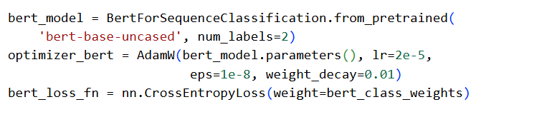

  - BertForSequenceClassification (thư viện HuggingFace transformers) tải mô hình bert-base-uncased đã được tiền huấn luyện trên kho ngữ liệu tiếng Anh lớn, gắn thêm một lớp phân loại tuyến tính ở đầu ra để fine-tune cho bài toán 2 lớp (Real/Fake).
  - BertForSequenceClassification: tải mô hình bert-base-uncased (HuggingFace transformers), gắn thêm lớp phân loại tuyến tính để fine-tune cho bài toán 2 lớp (Real/Fake).
  - AdamW (lr=2e-5, weight_decay=0.01) kết hợp get_linear_schedule_with_warmup: optimizer và scheduler chuẩn khi fine-tune BERT
  - Do dùng vòng lặp huấn luyện thủ công (không có fit()/predict() sẵn có), mỗi batch được đưa qua mô hình, tính loss, lan truyền ngược, rồi cập nhật trọng số qua optimizer.
  - Ở tập cân bằng, loss được tính bằng out.loss (mặc định của HuggingFace, không trọng số lớp). Ở cả hai kịch bản mất cân bằng, loss được tính thủ công qua bert_loss_fn = nn.CrossEntropyLoss(); riêng bert_class_weights (tính theo công thức N/(2×N_c)) chỉ được tính và truyền vào tham số weight ở kịch bản có xử lý, còn kịch bản không xử lý dùng nn.CrossEntropyLoss() không tham số.

4.2.4.2. Đánh giá

4.2.4.2.1.Với dữ liệu cân bằng
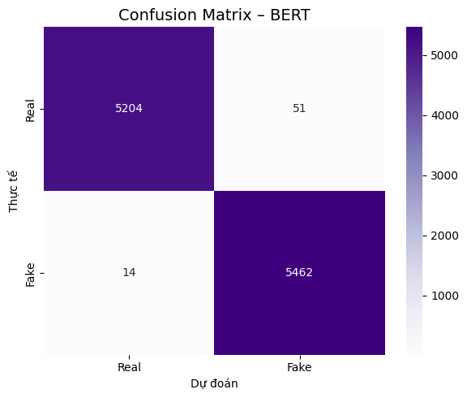
Hình 4. 11.Confusion Matrix – BERT (tiếng Anh, cân bằng)

Chỉ số | Giá trị
Accuracy | 99,39%
Precision (Fake) | 0,99
Recall (Fake) | 1,00
F1-score (Fake) | 0,99
Log Loss | 0,0213
Bảng 4. 10.Kết quả đánh giá – BERT (tiếng Anh, cân bằng)

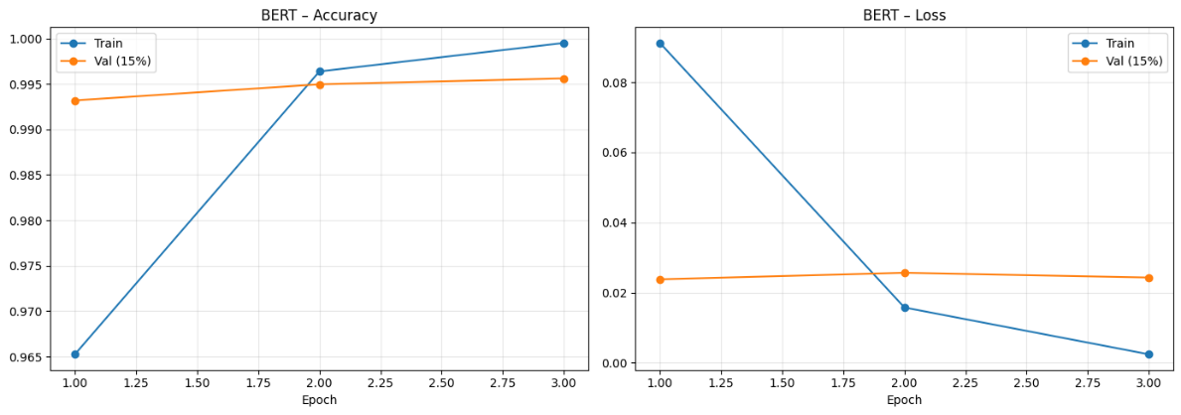
Hình 4. 12.Đường cong huấn luyện (Accuracy/Loss) – BERT(Tiếng Anh, Cân bằng)
Nhận xét:
- Accuracy: đạt 99,39%, cho thấy hầu như toàn bộ dự đoán của mô hình trên tập test là đúng.
➔ Mô hình hội tụ chỉ sau 1 epoch (val_loss = 0,0238) nhờ tận dụng biểu diễn ngôn ngữ đã tiền huấn luyện trên kho ngữ liệu lớn.
- Precision (Fake): đạt 99%, cho thấy hầu như toàn bộ tin được dự đoán là Fake thực sự là Fake.
➔ Gần như không nhầm tin thật thành tin giả.
- Recall (Fake): đạt 100%, cho thấy toàn bộ tin Fake trong tập test đều được phát hiện đúng.
➔ Không bỏ sót đáng kể — mức cao nhất có thể đạt được trong thực nghiệm này.
- F1 score (Fake): đạt 99%, thể hiện mức cân bằng gần như tuyệt đối giữa precision và recall.
➔ Xác nhận khả năng phân loại rất chính xác của mô hình trên tập dữ liệu cân bằng.
- Log Loss: 0,0213.
➔ Mức Log Loss rất thấp cho thấy xác suất dự đoán của BERT rất đáng tin cậy. Từ epoch 2, train loss giảm mạnh (còn 0,0024) trong khi val_loss gần như không đổi — dấu hiệu overfitting nhẹ trên tập train — nhưng nhờ lưu checkpoint theo val_loss tốt nhất, mô hình dùng để đánh giá vẫn là checkpoint epoch 1, không bị ảnh hưởng bởi overfitting này.
Kết luận và đề xuất: Trên tập dữ liệu cân bằng, BERT đạt hiệu suất gần như hoàn hảo trên mọi chỉ số nhờ cơ chế self-attention và tri thức ngôn ngữ tiền huấn luyện. Đây là lựa chọn rất tốt về mặt hiệu suất, tuy đánh đổi bằng chi phí tính toán (cần GPU) cao hơn các mô hình đơn giản hơn.

4.2.4.2.2. Với dữ liệu mất cân bằng

Phương pháp | Accuracy | Precision (Fake) | Recall (Fake) | F1 (Fake) | F1-macro | Log Loss
Có class weighting | 99,12% | 0,99 | 0,98 | 0,98 | 0,99 | 0,0566
Không xử lý | 99,03% | 0,99 | 0,98 | 0,98 | 0,99 | 0,0332
Bảng 4. 11.Chỉ số đánh giá – BERT (tiếng Anh, có và không class weighting)
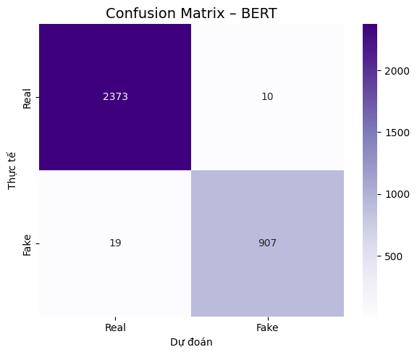
Hình 4. 13.Confusion Matrix – BERT (tiếng Anh, mất cân bằng, có xử lý)

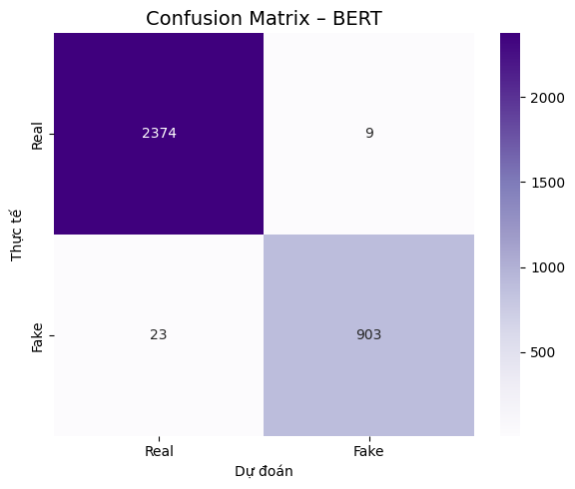
Hình 4. 14.Confusion Matrix – BERT (tiếng Anh, mất cân bằng, không xử lý)
Nhận xét:
- Accuracy: Có class weighting đạt 99,12%, cao hơn không đáng kể so với không xử lý (99,03%).
➔ Cả hai kịch bản đều đạt hiệu suất gần như tuyệt đối, cho thấy BERT ít phụ thuộc vào class weighting.
- Precision (Fake) và Recall (Fake): Cả hai kịch bản đều đạt 0,99/0,98 — hoàn toàn bằng nhau.
➔ Tri thức tiền huấn luyện của BERT giúp mô hình tổng quát hoá tốt bất kể có áp dụng class weighting hay không.
- F1-score (Fake) và F1-macro: Cả hai kịch bản đều đạt 0,98 và 0,99 — bằng nhau.
- Log Loss: Không xử lý đạt 0,0332, thấp hơn đáng kể so với có class weighting (0,0566).
➔ Đây là khác biệt đáng chú ý nhất giữa hai kịch bản: dù nhãn dự đoán gần như giống hệt nhau, việc thêm trọng số lớp thủ công vào hàm mất mát khiến xác suất dự đoán của BERT kém hiệu chỉnh hơn (Log Loss cao hơn) so với để mô hình tự học từ phân phối dữ liệu gốc.
Kết luận: BERT thể hiện độ ổn định vượt trội trước mất cân bằng dữ liệu — cả hai kịch bản gần như không khác biệt về Accuracy, Precision, Recall và F1. Tuy nhiên, xét về Log Loss, kịch bản không xử lý cho xác suất dự đoán đáng tin cậy hơn, nên nếu ứng dụng cần xác suất được hiệu chỉnh tốt (ví dụ để xếp hạng độ tin cậy tin tức), nên ưu tiên không áp dụng class weighting thủ công với BERT.

4.3. Tập dữ liệu Tiếng Việt

4.3.1. Random Forest [10]

4.3.1.1. Ứng dụng
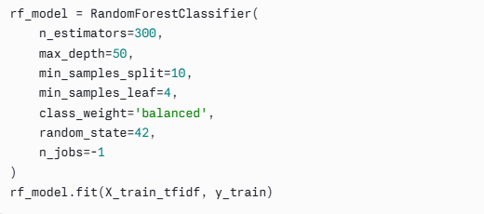
Giải thích:
- RandomForestClassifier: mô hình phân loại dựa trên thuật toán rừng ngẫu nhiên (Random Forest), cung cấp bởi sklearn.ensemble. Xây dựng nhiều cây quyết định trên các tập mẫu con khác nhau, lấy kết quả biểu quyết đa số làm dự đoán cuối cùng.
- fit(X_tfidf_train, y_train): huấn luyện mô hình bằng đặc trưng TF-IDF tiếng Việt và nhãn của tập huấn luyện
- predict(X_tfidf_test): dự đoán nhãn (0 – Real hoặc 1 – Fake) trên tập kiểm tra.
- Tham số class_weight được bật (‘balanced’) khi làm việc với dữ liệu mất cân bằng nhằm tự động tăng trọng số cho lớp Fake (thiểu số) trong hàm mất mát khi phân nhánh cây, và được bỏ đi ở kịch bản không xử lý.

4.3.1.2.Đánh giá
Kịch bản | Accuracy | Precision (Fake) | Recall (Fake) | F1-Score (Fake) | F1-Macro
Có Class Weighting | 90.96% | 0.8893 | 0.7730 | 0.8271 | 0.8830
Không xử lý | 88.97% | 0.9560 | 0.6346 | 0.7628 | 0.8455
Bảng 4. 12.Chỉ số đánh giá – Random Forest (tiếng Việt, có và không class weighting)
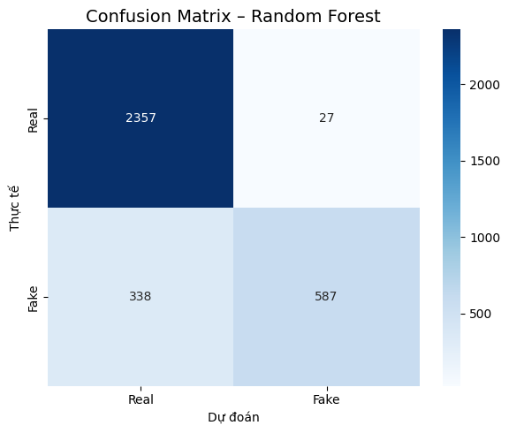
Hình 4. 15..Confusion Matrix – Random Forest tiếng Việt (có class weighting)


Hình 4. 16.Confusion Matrix – Random Forest (tiếng Việt,không class weighting)
Nhận xét:
- Accuracy: Có class weighting đạt 90,96%, cao hơn không xử lý (88,97%).
➔ Việc bật class_weight='balanced' giúp mô hình tránh thiên lệch hoàn toàn về lớp Real chiếm đa số như ở kịch bản không xử lý.
- Precision (Fake): Không xử lý đạt 0,9560, cao hơn hẳn có class weighting (0,8893).
➔ Khi không xử lý, mô hình rất "thận trọng" khi gán nhãn Fake, hiếm khi báo động sai; ngược lại, class weighting khiến mô hình dự đoán Fake thường xuyên hơn.
- Recall (Fake): Có class weighting đạt 0,7730, cao hơn rõ rệt so với không xử lý (0,6346).
➔ Đây là khác biệt lớn nhất giữa hai kịch bản: khi không xử lý, mô hình bỏ sót gần 37% tin giả tiếng Việt thực sự; class weighting cải thiện đáng kể khả năng phát hiện này, dù vẫn còn giới hạn do đặc trưng ngôn ngữ tiếng Việt phức tạp.
- F1-score (Fake) và F1-macro: Có class weighting đạt 0,8271/0,8830, đều cao hơn không xử lý (0,7628/0,8455).
➔ Cho thấy class weighting mang lại sự cân bằng tốt hơn giữa Precision và Recall trên dữ liệu tiếng Việt.
Kết luận: Class weighting giúp Random Forest cải thiện rõ rệt khả năng phát hiện tin giả tiếng Việt (Recall tăng từ 0,6346 lên 0,7730, F1-macro tăng từ 0,8455 lên 0,8830), đổi lại Precision giảm do mô hình dự đoán Fake nhiều hơn. Vì bỏ sót tin giả thường nghiêm trọng hơn báo động nhầm, nên ưu tiên sử dụng class weighting khi triển khai Random Forest trên dữ liệu tiếng Việt mất cân bằng.

4.3.2. SVM (Support Vector Machine) [11]

4.3.2.1.Ứng dụng
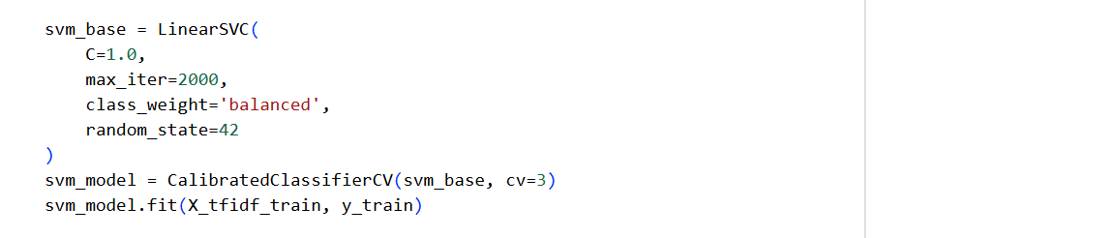
Giải thích:
- LinearSVC: mô hình phân loại tuyến tính dựa trên thuật toán SVM, cung cấp bởi sklearn.svm. Tìm siêu phẳng tối ưu để phân tách hai lớp Real/Fake, phù hợp với dữ liệu TF-IDF nhiều chiều.
- CalibratedClassifierCV(svm_base, cv=3): bọc ngoài LinearSVC để hiệu chỉnh, cho phép lấy xác suất dự đoán thay vì chỉ nhãn rời rạc.
- fit(X_tfidf_train, y_train) / predict(X_tfidf_test): huấn luyện và dự đoán nhãn trên cùng đặc trưng TF-IDF tiếng Việt như Random Forest.
- Tham số class_weight được bật (‘balanced’) khi làm việc với dữ liệu mất cân bằng nhằm tăng trọng số phạt khi mô hình phân loại sai mẫu thuộc lớp Fake (thiểu số) trong hàm mất mát hinge loss, và được bỏ đi ở kịch bản không xử lý.

4.3.2.2 Đánh giá

Phương pháp | Accuracy | Precision (Fake) | Recall (Fake) | F1 (Fake) | F1-macro
Có class weighting | 94,50% | 0,9217 | 0,8778 | 0,8992 | 0,9307
Không xử lý | 93,93% | 0,9190 | 0,8584 | 0,8876 | 0,9230
Bảng 4. 13.Chỉ số đánh giá – SVM(tiếng Việt, có và không class weighting)

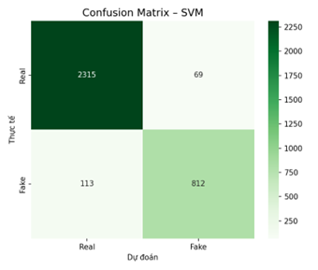
Hình 4. 17.Confusion Matrix – SVM (tiếng Việt, có class weighting)

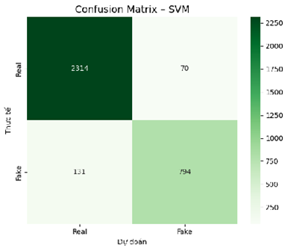
Hình 4. 18.Confusion Matrix – SVM (tiếng Việt ,không class weighting)

Nhận xét:
- Accuracy: Có class weighting đạt 94,50%, cao hơn không đáng kể so với không xử lý (93,93%).
➔ Chênh lệch chỉ 0,57 điểm phần trăm, cho thấy SVM tương đối ổn định trước mất cân bằng dữ liệu tiếng Việt.
- Precision (Fake): Có class weighting đạt 0,9217, cao hơn đôi chút so với không xử lý (0,9190).
➔ Cả hai kịch bản đều duy trì mức báo động sai thấp.
- Recall (Fake): Có class weighting đạt 0,8778, cao hơn so với không xử lý (0,8584).
➔ Class weighting giúp cải thiện nhẹ khả năng phát hiện tin giả, dù mức chênh lệch không lớn như ở Random Forest.
- F1-score (Fake) và F1-macro: Có class weighting đạt 0,8992/0,9307, nhỉnh hơn không xử lý (0,8876/0,9230).
➔ Cho thấy class weighting mang lại cải thiện nhất quán nhưng ở mức khiêm tốn trên mọi chỉ số.
Kết luận: Class weighting mang lại cải thiện nhẹ và nhất quán cho SVM trên dữ liệu tiếng Việt mất cân bằng, dù mức chênh lệch giữa hai kịch bản không lớn. Có thể áp dụng class weighting để tối ưu thêm hiệu suất, nhưng ngay cả khi không xử lý, SVM vẫn cho kết quả khá tốt và ổn định.

4.3.3. LSTM (Bidirectional LSTM) [12]

4.3.3.1.Ứng dụng
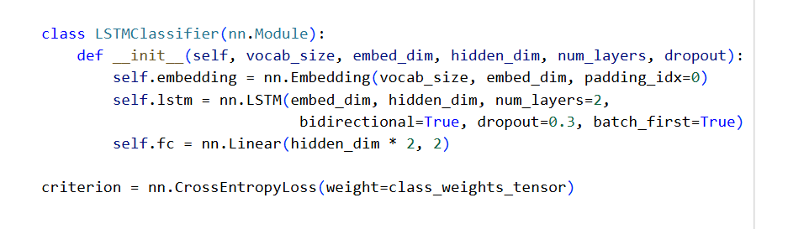
Giải thích:
- LSTM cho dữ liệu tiếng Việt được tự xây dựng bằng PyTorch (nn.Module), gồm: Embedding (vocab_size=30.000, embed_dim=128) → 2 lớp LSTM hai chiều (hidden_dim=256, dropout=0.3) → Linear(512, 2) để phân loại 2 lớp.
- Huấn luyện và dự đoán được thực hiện qua vòng lặp thủ công (forward → tính loss → lan truyền ngược → cập nhật trọng số).
- Tham số weight trong nn.CrossEntropyLoss(weight=class_weights_tensor) — tính theo công thức N/(2×N_c) — được bật khi làm việc với dữ liệu mất cân bằng, và được bỏ đi (nn.CrossEntropyLoss() không tham số) ở kịch bản không xử lý.

4.3.3.2.Đánh giá
Phương pháp | Accuracy | Precision (Fake) | Recall (Fake) | F1 (Fake) | F1-macro
Có class weighting | 87,61% | 0,7604 | 0,8130 | 0,7858 | 0,8493
Không xử lý | 88,52% | 0,8086 | 0,7719 | 0,7898 | 0,8554
Bảng 4. 14.Chỉ số đánh giá – LSTM (tiếng Việt, có và không class weighting)

Epoch | Loss | Train Acc | Val Acc | Val F1
1 | 0,5708 | 0,6972 | 0,8258 | 0,7811
3 | 0,3759 | 0,8538 | 0,8576 | 0,8151
6 (tốt nhất) | 0,2357 | 0,9110 | 0,8803 | 0,8539
9 (dừng sớm) | 0,1544 | 0,9430 | 0,8809 | 0,8381
Bảng 4. 15.Nhật ký huấn luyện LSTM (tiếng Việt, có class weighting) — dừng ở epoch 9 do EarlyStopping
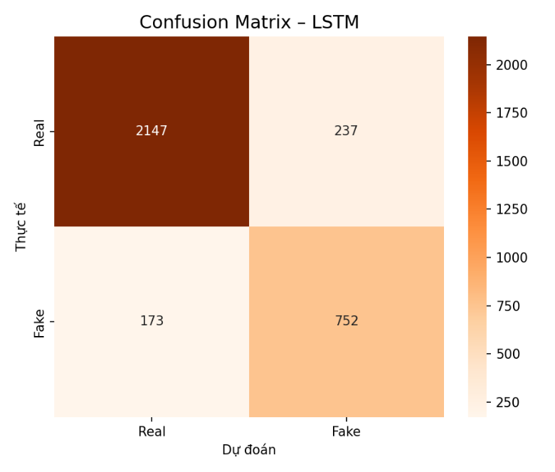
Hình 4. 19.Confusion Matrix – LSTM (tiếng vIệt, có class weighting)

Epoch | Loss | Train Acc | Val Acc | Val F1
1 | 0,4837 | 0,7753 | 0,8330 | 0,7776
4 | 0,2568 | 0,9005 | 0,8794 | 0,8381
7 (tốt nhất) | 0,1679 | 0,9371 | 0,8873 | 0,8580
10 (dừng sớm) | 0,1101 | 0,9583 | 0,8809 | 0,8381
Bảng 4. 16.Log huấn luyện – LSTM (tiếng Việt, không xử lý) — rút gọn
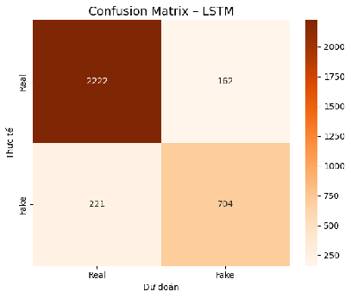
Hình 4. 20.Confusion Matrix – LSTM (tiếng Việt ,không class weighting)
Nhận xét:
- Accuracy: Không xử lý đạt 88,52%, cao hơn có class weighting (87,61%).
➔ Tương tự xu hướng quan sát được ở LSTM tiếng Anh, không xử lý cho Accuracy nhỉnh hơn.
- Precision (Fake): Không xử lý đạt 0,8086, cao hơn có class weighting (0,7604).
➔ Class weighting khiến mô hình dự đoán dư lớp Fake, làm tăng tỉ lệ báo động sai.
- Recall (Fake): Có class weighting đạt 0,8130, cao hơn so với không xử lý (0,7719).
➔ Class weighting giúp mô hình phát hiện thêm một số tin giả, đánh đổi bằng Precision thấp hơn.
- F1-score (Fake) và F1-macro: Không xử lý đạt 0,7898/0,8554, nhỉnh hơn đôi hút so với có class weighting (0,7858/0,8493).
➔ Khác biệt giữa hai kịch bản không lớn, cho thấy LSTM tiếng Việt (tự xây dựng bằng PyTorch) đạt được sự cân bằng tương đối tự nhiên dù có hay không có trọng số lớp.
Kết luận: Class weighting làm thay đổi cách LSTM cân bằng giữa Precision và Recall trên dữ liệu tiếng Việt (ưu tiên Recall khi bật, ưu tiên Precision khi tắt), nhưng không cải thiện rõ rệt hiệu suất tổng thể. Lựa chọn kịch bản nên tuỳ theo mục tiêu ứng dụng, tương tự như với LSTM tiếng Anh.

4.3.4. PhoBERT [8]

4.3.4.1.Ứng dụng
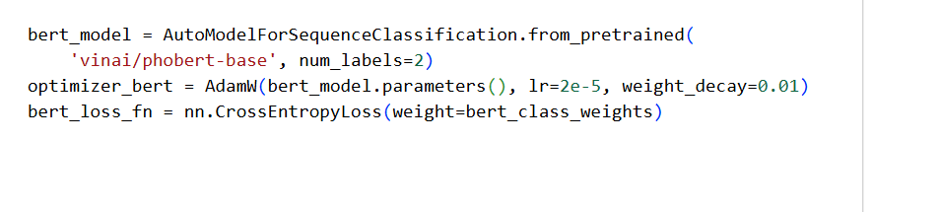
Giải thích:
- AutoModelForSequenceClassification: tải mô hình vinai/phobert-base — BERT được tiền huấn luyện trên khoảng 20GB văn bản tiếng Việt — để fine-tune cho bài toán phân loại 2 lớp (Real/Fake).
- AdamW (lr=2e-5, weight_decay=0.01): optimizer chuẩn khi fine-tune, kết hợp scheduler warm-up để điều chỉnh learning rate
- Tham số weight trong nn.CrossEntropyLoss(weight=bert_class_weights) — tính theo công thức N/(2×N_c) — được bật khi làm việc với dữ liệu mất cân bằng, và được bỏ đi ở kịch bản không xử lý.

4.3.4.2.Đánh giá
Phương pháp | Accuracy | Precision (Fake) | Recall (Fake) | F1 (Fake) | F1-macro
Có class weighting | 90,36% | 0,7816 | 0,9092 | 0,8406 | 0,8857
Không xử lý | 93,62% | 0,9260 | 0,8389 | 0,8803 | 0,9184
Bảng 4. 17.Chỉ số đánh giá – PhoBERT (tiếng Việt, có và không class weighting)

Epoch | Loss | Train Acc | Val Acc | Val F1
1 (tốt nhất) | 0,4219 | 0,8146 | 0,9048 | 0,8873
2 | 0,2423 | 0,9281 | 0,9009 | 0,8641
3 (dừng sớm) | 0,1536 | 0,9626 | 0,9067 | 0,8727
Bảng 4. 18.Nhật ký huấn luyện PhoBERT (tiếng Việt ,có class weighting) — dừng ở epoch 3 do EarlyStopping

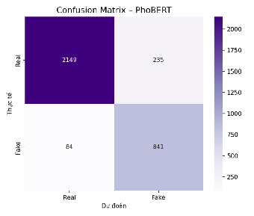
Hình 4. 21.Confusion Matrix – PhoBERT (tiếng Việt ,có class weighting)

Epoch | Train Loss | Train Acc | Val Acc | Val F1
1 | 0,3726 | 0,8385 | 0,8827 | 0,8347
2 | 0,2041 | 0,9329 | 0,9339 | 0,9175
3 | 0,1252 | 0,9646 | 0,9297 | 0,9091
4 | 0,0778 | 0,9813 | 0,9379 | 0,9204
5 (tốt nhất) | 0,0496 | 0,9890 | 0,9412 | 0,9247
Bảng 4. 19..Log huấn luyện – PhoBERT (tiếng Việt,không xử lý)
Nhận xét:
- Accuracy: Không xử lý đạt 93,62%, cao hơn rõ rệt so với có class weighting (90,36%).
➔ Khác với ba mô hình còn lại, PhoBERT không xử lý cho kết quả tốt hơn hẳn.
- Precision (Fake): Không xử lý đạt 0,9260, cao hơn nhiều so với có class weighting (0,7816).
➔ Việc thêm trọng số lớp thủ công khiến mô hình dự đoán dư lớp Fake quá mức, làm giảm mạnh Precision.
- Recall (Fake): Có class weighting đạt 0,9092, cao hơn so với không xử lý (0,8389).
➔ Class weighting đẩy Recall lên rất cao, nhưng đánh đổi bằng Precision giảm mạnh — mức đánh đổi không cân xứng.
- F1-score (Fake) và F1-macro: Không xử lý đạt 0,8803/0,9184, cao hơn hẳn có class weighting (0,8406/0,8857).
➔ Cho thấy việc áp đặt trọng số lớp thủ công phản tác dụng với mô hình đã được tiền huấn luyện mạnh như PhoBERT, làm hiệu suất tổng thể kém cân đối hơn so với để mô hình tự học từ phân phối dữ liệu gốc.
Kết luận: Trái với kỳ vọng thông thường, class weighting làm giảm hiệu suất tổng thể của PhoBERT trên dữ liệu tiếng Việt mất cân bằng. Nên ưu tiên không áp dụng class weighting khi sử dụng PhoBERT, để mô hình tự học từ phân phối dữ liệu gốc thay vì bị áp đặt trọng số lớp thủ công.

4.4. So sánh và đánh giá các mô hình

4.4.1. Tập dữ liệu tiếng Anh

4.4.1.1. Dữ liệu cân bằng
Chỉ số | Random Forest | SVM | LSTM | BERT
Accuracy | 94,30% | 97,74% | 96,73% | 99,39%
Precision (Fake) | 0,93 | 0,97 | 0,96 | 0,99
Recall (Fake) | 0,96 | 0,98 | 0,98 | 1,00
F1-Score (Fake) | 0,94 | 0,98 | 0,97 | 0,99
Log Loss | 0,3206 | 0,0678 | 0,1648 | 0,0213
Bảng 4. 20. Chỉ số giữa các mô hình Random Forest, SVM, LSTM và BERT (dữ liệu tiếng Anh cân bằng)

Tiêu chí | Random Forest | SVM | LSTM | BERT
Precision | Trung bình | Cao | Cao | Cao nhất
Recall | Cao | Cao | Cao | Cao nhất
F1-Score | Trung bình | Cao | Cao | Cao nhất
Log Loss | Cao (kém nhất) | Thấp | Trung bình | Thấp nhất
Tài nguyên tính toán | Thấp | Thấp | Cao | Rất cao
Bảng 4. 21.Đánh giá chỉ số giữa các mô hình Random Forest, SVM, LSTM và BERT (dữ liệu tiếng Anh cân bằng)

Mô hình | Ưu điểm | Nhược điểm
Random Forest | - Huấn luyện nhanh, không cần GPU.  - Dễ triển khai, có khả năng diễn giải cao qua feature importance. | - Accuracy và F1 thấp nhất trong 4 mô hình (94,30%/0,94).  - Log Loss cao nhất (0,3206), xác suất dự đoán kém tin cậy hơn.
SVM | - Accuracy cao (97,74%), Log Loss thấp (0,0678).  - Precision/Recall cân bằng tốt giữa hai lớp. | - Cần bước hiệu chỉnh xác suất (CalibratedClassifierCV) mới tính được Log Loss.  - Không nắm bắt được ngữ cảnh/thứ tự từ như mô hình học sâu.
LSTM | - Accuracy khá cao (96,73%), Recall cao (0,98).  - Học được đặc trưng ngữ nghĩa qua embedding, không cần đặc trưng thủ công. | - Log Loss cao hơn SVM (0,1648), xác suất dự đoán kém tự tin hơn.  - Thời gian huấn luyện lâu hơn Random Forest và SVM.
BERT | - Accuracy cao nhất (99,39%), Log Loss thấp nhất (0,0213).  - Precision, Recall, F1 đều cao nhất trong 4 mô hình. | - Yêu cầu tài nguyên tính toán lớn nhất (cần GPU), thời gian huấn luyện lâu nhất.  - Mô hình phức tạp, khó diễn giải hơn Random Forest.
Bảng 4. 22.Đánh giá các mô hình Random Forest, SVM, LSTM và BERT (dữ liệu tiếng Anh cân bằng)

4.4.1.2. Với dữ liệu mất cân bằng
Thuật toán | Kịch bản | Accuracy | Precision (Fake) | Recall (Fake) | F1-Score (Fake) | Log Loss
Random Forest (RF) | Có Class Weighting | 93.20% | 0.90 | 0.85 | 0.88 | 0.3374
 | Không xử lý | 90.06% | 0.97 | 0.67 | 0.79 | 0.3169
Support Vector Machine (SVM) | Có Class Weighting | 96.55% | 0.94 | 0.94 | 0.94 | 0.0977
 | Không xử lý | 96.49% | 0.94 | 0.93 | 0.94 | 0.0967
LSTM | Có Class Weighting | 94.68% | 0.86 | 0.97 | 0.91 | 0.1384
 | Không xử lý | 95.10% | 0.91 | 0.92 | 0.91 | 0.1348
BERT (Transformer) | Có Class Weighting | 99.12% | 0.99 | 0.98 | 0.98 | 0.0566
 | Không xử lý | 99.03% | 0.99 | 0.98 | 0.98 | 0.0332
Bảng 4. 23.Kết quả so sánh các mô hình trên dữ liệu Tiếng Anh mất cân bằng

Mô hình | Ưu điểm | Nhược điểm
Random Forest | - Huấn luyện nhanh, không cần GPU, dễ triển khai.  - Có CW: Recall (0,85) cải thiện rõ so với không xử lý. | - Có CW: Precision (0,90) và F1 (0,88) vẫn thấp nhất trong 4 mô hình; Log Loss (0,3374) cao nhất.  - Không CW: Recall chỉ 0,67, bỏ sót nhiều tin giả nhất trong 4 mô hình.
SVM | - Accuracy cao và ổn định ở cả 2 kịch bản (96,55%/96,49%).  - Có CW: Precision–Recall cân bằng tuyệt đối (đều 0,94). | - Vẫn cần bước hiệu chỉnh xác suất (CalibratedClassifierCV) riêng.  - Không tận dụng được ngữ nghĩa sâu như mô hình học sâu.
LSTM | - Có CW: Recall rất cao (0,97), gần như không bỏ sót tin giả.  - Không CW: Precision/Recall cân bằng hơn (0,91/0,92). | - Có CW: Precision thấp nhất trong 4 mô hình (0,86), nhiều cảnh báo sai.  - Log Loss (0,1348–0,1384) cao hơn SVM và BERT ở cả 2 kịch bản.
BERT | - Precision, Recall, F1 đều cao nhất trong 4 mô hình ở cả 2 kịch bản (0,99/0,98/0,98).  - Không CW: Log Loss thấp nhất (0,0332). | - Yêu cầu tài nguyên tính toán lớn nhất, thời gian huấn luyện lâu nhất.  - Có CW: Log Loss (0,0566) tăng đáng kể so với kịch bản cân bằng (0,0213).
Bảng 4. 24.Đánh giá các mô hình Random Forest, SVM, LSTM và BERT (dữ liệu tiếng Anh mất cân bằng, có và không class weighting)

4.4.2. Với dữ liệu tiếng Việt

Thuật toán | Kịch bản | Accuracy | Precision (Fake) | Recall (Fake) | F1-Score (Fake) | F1-Macro
Random Forest (RF) | Có Class Weighting | 90.96% | 0.8893 | 0.7730 | 0.8271 | 0.8830
 | Không xử lý | 88.97% | 0.9560 | 0.6346 | 0.7628 | 0.8455
Support Vector Machine (SVM) | Có Class Weighting | 94.50% | 0.9217 | 0.9244 | 0.8992 | 0.9307
 | Không xử lý | 93.93% | 0.9190 | 0.8584 | 0.8876 | 0.9230
LSTM | Có Class Weighting | 87.61% | 0.7604 | 0.8130 | 0.7858 | 0.8493
 | Không xử lý | 88.52% | 0.8086 | 0.7719 | 0.7898 | 0.8554
PhoBERT (Transformer) | Có Class Weighting | 90.36% | 0.7816 | 0.9092 | 0.8406 | 0.8857
 | Không xử lý | 93.62% | 0.9260 | 0.8389 | 0.8803 | 0.9184
Bảng 4. 25.Kết quả so sánh các mô hình trên dữ liệu Tiếng Việt mất cân bằng

Tiêu chí | Random Forest | SVM | LSTM | PhoBERT
Precision | Cao | Cao nhất | Thấp nhất | Trung bình
Recall | Thấp nhất | Cao | Trung bình | Cao nhất
F1-Score | Trung bình | Cao nhất | Thấp nhất | Cao
F1-macro | Trung bình | Cao nhất | Thấp nhất | Cao
Tài nguyên tính toán | Thấp | Thấp | Cao | Rất cao
Bảng 4. 26.Đánh giá chỉ số giữa các mô hình Random Forest, SVM, LSTM và PhoBERT (dữ liệu tiếng Việt, có class weighting)

Mô hình | Ưu điểm | Nhược điểm
Random Forest | - Huấn luyện nhanh, không cần GPU, dễ triển khai.  - Không CW: Precision rất cao (0,9560), ít báo động sai nhất trong 4 mô hình. | - Có CW: Recall thấp nhất trong 4 mô hình (0,7730), bỏ sót nhiều tin giả tiếng Việt.  - Không CW: Recall giảm mạnh hơn nữa (0,6346) — bỏ sót gần 37% tin giả thực sự.
SVM | - Hiệu suất tổng thể tốt và ổn định ở cả 2 kịch bản (Accuracy 94,50%/93,93%, F1-macro 0,9307/0,9230).  - Precision và Recall cân bằng tốt ở cả hai kịch bản. | - Dựa trên đặc trưng TF-IDF nên chưa nắm bắt được ngữ nghĩa sâu như PhoBERT.  - Vẫn cần bước hiệu chỉnh xác suất (CalibratedClassifierCV) riêng.
LSTM | - Tự học biểu diễn ngữ nghĩa qua embedding, không cần đặc trưng thủ công.  - Không CW: Accuracy và F1-macro nhỉnh hơn đôi chút (88,52%/0,8554). | - Accuracy và F1-macro thấp nhất trong 4 mô hình tiếng Việt ở cả 2 kịch bản (87,61–88,52%/0,8493–0,8554).  - Có CW: Precision thấp nhất (0,7604), nhiều cảnh báo sai.
PhoBERT | - Có CW: Recall cao nhất trong 4 mô hình (0,9092), phát hiện tốt nhất tin giả tiếng Việt.  - Không CW: Cân bằng tốt hơn hẳn, Accuracy/F1-macro cao nhất trong 4 mô hình (93,62%/0,9184). | - Có CW: Precision thấp nhất (0,7816), nhiều cảnh báo sai.  - Yêu cầu tài nguyên tính toán lớn nhất, thời gian huấn luyện lâu nhất.

Bảng 4. 27.Đánh giá chỉ số giữa các mô hình Random Forest, SVM, LSTM và PhoBERT (dữ liệu tiếng Việt, có class weighting)

4.4.3. So sánh tổng hợp theo ba trục
- Trục 1 — Ảnh hưởng của mất cân bằng dữ liệu (Anh, cân bằng ↔ Anh, mất CB có xử lý): Accuracy giảm nhẹ ở cả 4 mô hình (0,3-1,1 điểm %), riêng Random Forest giảm rõ nhất. Mất cân bằng ảnh hưởng đến Recall lớp thiểu số nhiều hơn là Accuracy tổng thể.
- Trục 2 — Ảnh hưởng của ngôn ngữ/nguồn dữ liệu (Anh, mất CB có xử lý ↔ Việt, có xử lý, cùng 22.054 mẫu, cùng 72/28): hiệu suất tiếng Việt thấp hơn tiếng Anh ở cả 4 mô hình (BERT/PhoBERT chênh lệch lớn nhất: 99,12% so với 90,36%), phản ánh dữ liệu tiếng Việt đa nguồn, nhiễu hơn WELFake vốn thu thập đồng nhất.
- Trục 3 — Hiệu quả của class weighting (tổng hợp cả hai ngôn ngữ): Random Forest hưởng lợi nhiều nhất và nhất quán ở cả hai ngôn ngữ (+18 và +13,84 điểm % Recall); SVM ổn định nhất, ít bị ảnh hưởng bởi việc bật/tắt kỹ thuật này.

CHƯƠNG 5. TRIỂN KHAI MÔ HÌNH

5.1 Mục tiêu
Sau khi huấn luyện các mô hình phân loại tin giả trên cả ba kịch bản dữ liệu, tiến hành triển khai mô hình dưới dạng ứng dụng web với mục tiêu:
- Ứng dụng được xây dựng bằng Flask (Python) và tự động chọn mô hình tối ưu theo ngôn ngữ ở chế độ AUTO: SVM cho Tiếng Việt (F1 = 93.07%) và BERT cho Tiếng Anh (F1 = 99%). Ngoài ra, quản trị viên có thể cấu hình chế độ mô hình (AUTO / SVM / TRANSFORMER) thông qua biến MODEL_MODE trong file config.py.
- Hỗ trợ người dùng kiểm chứng tin tức nhanh chóng qua 3 hình thức: nhập văn bản trực tiếp, cào nội dung tự động từ URL bài báo (Web Scraping), hoặc tải lên tệp tin .txt.
- Hiển thị kết quả dự đoán (Tin thật / Tin giả) kèm độ tin cậy, phân tích cảm xúc, đánh giá clickbait và xác minh nguồn tin một cách trực quan, dễ hiểu và thân thiện.

5.2 Quy trình triển khai
Quy trình xử lý của ứng dụng web được tóm tắt trong sơ đồ ở Hình 5.1. Khi người dùng nhập nội dung và gửi yêu cầu phân tích, hệ thống lần lượt thực hiện: thu thập nội dung đầu vào (cào từ URL bằng BeautifulSoup [17] nếu cần), nhận diện ngôn ngữ (Tiếng Việt hoặc Tiếng Anh), tiền xử lý NLP (làm sạch văn bản, tách từ bằng pyvi/nltk, véc-tơ hóa TF-IDF hoặc tokenize cho Transformer), tự động nạp mô hình đã huấn luyện tương ứng với ngôn ngữ phát hiện được, suy luận để tính xác suất cho nhãn Tin thật/Tin giả, thực hiện phân tích NLP bổ trợ (clickbait, sentiment, source trust), và cuối cùng hiển thị kết quả trực quan trên giao diện web.
Ứng dụng sử dụng Flask cho phần máy chủ, scikit-learn để nạp mô hình SVM và HuggingFace Transformers để nạp BERT/PhoBERT; toàn bộ xử lý diễn ra trên máy chủ và người dùng chỉ cần truy cập qua trình duyệt nên không cần cài đặt thêm phần mềm.
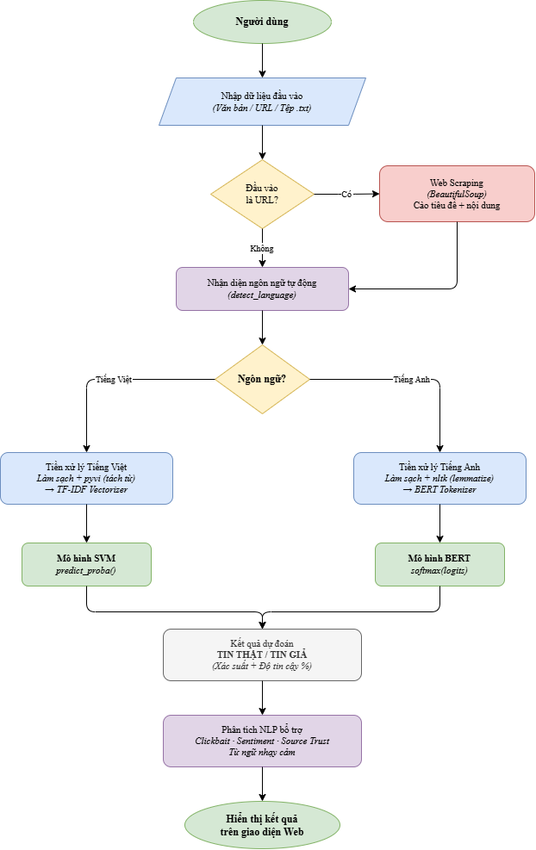
Hình 5. 1.Sơ đồ quy trình suy luận của ứng dụng web

5.3 Giao diện người dùng

Hình 5. 2.— Ảnh chụp giao diện trang chủ ứng dụng web
Giao diện hệ thống được thiết kế trực quan và thân thiện, cho phép người dùng nhập nội dung tin tức cần kiểm chứng thông qua 3 hình thức (văn bản, URL, tệp tin). Hệ thống tự động nhận diện ngôn ngữ đầu vào và chọn mô hình AI phù hợp nhất (SVM cho Tiếng Việt, BERT cho Tiếng Anh) mà không cần người dùng can thiệp. Kết quả được hiển thị dưới dạng nhãn TIN THẬT hoặc TIN GIẢ kèm biểu đồ tròn thể hiện độ tin cậy, đồng thời hệ thống đưa ra lý giải từ mô hình AI, phân tích cảm xúc văn bản, đánh giá mức độ clickbait của tiêu đề, và đánh dấu highlight các từ ngữ nhạy cảm đáng ngờ trong nội dung. Ngoài ra, giao diện cũng tích hợp trang Dashboard thống kê (sử dụng Chart.js) hiển thị tỷ lệ tin thật/giả, xu hướng kiểm chứng theo thời gian và nhật ký kiểm tra gần đây, giúp người dùng theo dõi tổng quan hoạt động kiểm chứng tin tức.

5.4 Đánh giá kết quả

Hình 5. 3.Kết quả phân tích một bài báo Tiếng Việt thật từ VnExpress bằng chức năng cào URL
Kết quả minh họa trên Hình 5.3 cho thấy hệ thống đã phân tích một bài báo Tiếng Việt được cào tự động từ VnExpress và đưa ra dự đoán "TIN THẬT" với độ tin cậy cao. Đây là kết quả hoàn toàn phù hợp khi nguồn tin thuộc danh sách trang báo uy tín và nội dung không chứa các yếu tố clickbait hay từ ngữ giật gân. Ở chế độ AUTO, hệ thống tự động nhận diện ngôn ngữ Tiếng Việt và chọn mô hình SVM — mô hình đạt F1-Score cao nhất (93.07%) trên kịch bản dữ liệu Tiếng Việt.
Bên cạnh kết quả dự đoán chính, hệ thống còn cung cấp các chỉ số phân tích bổ trợ gồm: cảm xúc văn bản (Tích cực/Trung lập/Tiêu cực), điểm clickbait tiêu đề (0-100), và độ tin cậy nguồn tin. Các chỉ số này giúp người dùng có cái nhìn đa chiều về tính xác thực của thông tin, thay vì chỉ dựa vào kết quả dự đoán đơn thuần từ mô hình.
Giao diện hệ thống hiển thị trực quan kết quả dự đoán kèm xác suất tương ứng, giúp người dùng dễ dàng theo dõi và đưa ra đánh giá ban đầu. Hình tiếp theo minh họa kết quả khi người dùng nhập nội dung bài báo Tiếng Anh, hệ thống tự động nhận diện ngôn ngữ và chuyển sang mô hình BERT. Tin tức được nhận diện chính xác với độ tin cậy trên 95%, cho thấy tính nhất quán và độ tin cậy của các mô hình được xây dựng trong đề tài.

Hình 5. 4.kết quả phân tích một bài báo Tiếng Anh

CHƯƠNG 6: KẾT QUẢ, KẾT LUẬN VÀ KIẾN NGHỊ

6.1. Kết quả
Dựa trên kết quả thực nghiệm, ta có thể đánh giá hiệu suất của các mô hình Random Forest (RF), SVM, LSTM và BERT/PhoBERT theo từng bộ dữ liệu (tiếng Anh, tiếng Việt) và từng phương pháp xử lý mất cân bằng khác nhau.
Với dữ liệu cân bằng (tiếng Anh):
- BERT có hiệu suất tổng thể cao nhất, đạt Accuracy cao nhất (99,39%) và Log Loss thấp nhất (0,0213), cho thấy khả năng dự đoán vừa chính xác vừa đáng tin cậy.
- SVM và LSTM đạt kết quả khá tốt (Accuracy lần lượt 97,74% và 96,73%), tuy nhiên chưa bằng BERT về mọi mặt.
- Random Forest có hiệu suất thấp nhất trong 4 mô hình (Accuracy 94,30%, F1 0,94) và Log Loss cao nhất (0,3206), cho thấy giới hạn của đặc trưng TF-IDF và mô hình cây quyết định trong việc ước lượng xác suất mượt.
Với dữ liệu mất cân bằng khi không xử lý (class weighting):
- Random Forest chịu ảnh hưởng nặng nề nhất, Recall lớp Fake giảm mạnh còn 0,67 (tiếng Anh) và 0,6346 (tiếng Việt), bỏ sót một lượng lớn tin giả thực sự dù Precision vẫn ở mức rất cao.
- SVM và BERT thể hiện độ ổn định cao, hiệu suất gần như không đổi so với khi có xử lý.
- Riêng PhoBERT (tiếng Việt) cho kết quả ngược lại: khi không xử lý lại đạt Accuracy và F1-macro cao hơn hẳn so với khi có class weighting (93,62% so với 90,36%).
Với dữ liệu mất cân bằng khi có xử lý (class weighting):
- Random Forest cải thiện rõ rệt Recall lớp Fake (từ 0,67 lên 0,85 ở tiếng Anh; từ 0,6346 lên 0,7730 ở tiếng Việt), đổi lại Precision và Accuracy giảm nhẹ.
- SVM cải thiện ở mức khiêm tốn và nhất quán trên mọi chỉ số.
- LSTM và PhoBERT cho kết quả không nhất quán: class weighting giúp tăng Recall nhưng lại kéo Precision giảm mạnh hơn tương ứng, khiến hiệu suất tổng thể (F1-macro) không cải thiện hoặc thậm chí giảm — đặc biệt rõ ở PhoBERT.

6.2. Kết luận
Tiểu luận đã nghiên cứu kiến trúc, quá trình huấn luyện và đánh giá hiệu suất của các mô hình trong bài toán phát hiện tin giả trên cả dữ liệu tiếng Anh và tiếng Việt. Tiểu luận đã tìm hiểu về các mô hình học máy và học sâu bao gồm Random Forest (RF), SVM, LSTM (BiLSTM) và mô hình Transformer tiền huấn luyện (BERT/PhoBERT), cùng với kỹ thuật xử lý dữ liệu mất cân bằng bằng class weighting.
Các phương pháp đánh giá hiệu suất, đặc biệt là các chỉ số Accuracy, Precision, Recall, F1-score, F1-macro và Log Loss được trình bày và áp dụng để đánh giá hiệu quả của từng mô hình trong việc phát hiện tin giả.
Kết quả thực nghiệm cho thấy BERT đạt hiệu suất tốt nhất và ổn định nhất trên dữ liệu tiếng Anh ở mọi kịch bản, nhờ khả năng biểu diễn ngữ nghĩa sâu từ tri thức tiền huấn luyện. Trên dữ liệu tiếng Việt, SVM là lựa chọn ổn định và cân bằng nhất, trong khi PhoBERT tuy có tiềm năng nhưng nhạy cảm với việc áp đặt trọng số lớp thủ công. Random Forest, dù đơn giản và dễ triển khai, là mô hình chịu ảnh hưởng rõ rệt nhất từ mất cân bằng dữ liệu ở cả hai ngôn ngữ. Class weighting là kỹ thuật hữu ích nhưng hiệu quả không đồng nhất giữa các kiến trúc, cần cân nhắc áp dụng tuỳ theo từng mô hình cụ thể thay vì mặc định cho mọi trường hợp.
Tổng kết: BERT (tiếng Anh) và SVM (tiếng Việt) được khuyến nghị làm mô hình chính cho hệ thống phát hiện tin giả đa ngôn ngữ.
Mô hình | Khi nào sử dụng trong phát hiện tin giả? | Lưu ý
Random Forest | - Khi cần triển khai nhanh, tài nguyên tính toán hạn chế.  - Khi cần khả năng diễn giải cao (feature importance). | Huấn luyện nhanh, không cần GPU, nhưng dễ bỏ sót tin giả khi dữ liệu mất cân bằng và không xử lý; nên kết hợp class weighting nếu dùng mô hình này.
SVM | - Khi cần một mô hình nhẹ, ổn định, không yêu cầu GPU nhưng vẫn đạt hiệu suất cao.  - Phù hợp làm baseline mạnh cho cả hai ngôn ngữ. | Ổn định trước mất cân bằng dữ liệu, nhưng cần bước hiệu chỉnh xác suất riêng (CalibratedClassifierCV) và không nắm bắt ngữ nghĩa sâu như mô hình học sâu.
LSTM | - Khi cần mô hình tự học biểu diễn ngữ nghĩa mà không cần đặc trưng thủ công. | Hiệu suất khá nhưng nhạy với việc bật/tắt class weighting (đánh đổi Precision–Recall); cần tài nguyên và thời gian huấn luyện nhiều hơn RF/SVM.
BERT/PhoBERT | - Khi ưu tiên hiệu suất cao nhất và có đủ tài nguyên GPU.  - BERT phù hợp cho tiếng Anh; PhoBERT cần thận trọng khi áp dụng class weighting cho tiếng Việt. | Yêu cầu tài nguyên tính toán lớn nhất, thời gian huấn luyện lâu nhất; PhoBERT có thể giảm hiệu suất nếu áp đặt trọng số lớp không phù hợp.
Bảng 6. 1.Kết luận cho các mô hình

Phương pháp | Khi nào sử dụng trong phát hiện tin giả? | Lưu ý
Class Weighting | Khi ưu tiên tối đa hoá khả năng phát hiện tin giả (Recall), chấp nhận đánh đổi một số cảnh báo sai. | Hiệu quả rõ rệt với mô hình dựa trên đặc trưng thống kê nông (RF, SVM); có thể phản tác dụng với mô hình Transformer đã tiền huấn luyện mạnh (PhoBERT).
Không xử lý | Khi ưu tiên độ chính xác của cảnh báo (Precision), hoặc khi mô hình đã có khả năng biểu diễn đủ mạnh (SVM, BERT). | Rủi ro bỏ sót tin giả cao với mô hình đơn giản (đặc biệt Random Forest); phù hợp hơn với mô hình phức tạp có khả năng tổng quát hoá tốt.
Bảng 6. 2.Kết luận cho các phương pháp xử lý mất cân bằng

6.3. Kiến nghị
- Tiếp tục nghiên cứu và cải thiện các phương pháp xử lý mất cân bằng khác (như Oversampling, SMOTE, hoặc Focal Loss) để so sánh với class weighting, đặc biệt trên các mô hình Transformer như PhoBERT — nơi class weighting cho thấy hiệu quả không ổn định.
- Nghiên cứu các ứng dụng thực tiễn của mô hình phát hiện tin giả trên nền tảng mạng xã hội, ứng dụng tin tức và công cụ tìm kiếm, giúp nâng cao khả năng phòng chống thông tin sai lệch trong môi trường trực tuyến.
- Xem xét việc triển khai mô hình trong môi trường thực tế, đánh giá hiệu suất theo thời gian thực đồng thời tối ưu hoá tài nguyên tính toán (đặc biệt với BERT/PhoBERT) để đảm bảo mô hình có thể hoạt động hiệu quả trên dữ liệu lớn và đa dạng nguồn tin.
- Kết hợp nhiều mô hình khác nhau (Ensemble Learning) — ví dụ kết hợp SVM và BERT — nhằm tận dụng thế mạnh của từng mô hình và cải thiện khả năng nhận diện tin giả với độ chính xác cao hơn, đặc biệt trên dữ liệu tiếng Việt nơi chưa có mô hình đơn lẻ nào vượt trội tuyệt đối.

TÀI LIỆU THAM KHẢO
- Ahmed, H., Traore, I., & Saad, S. (2017, October). Detection of online fake news using n-gram analysis and machine learning techniques. In International conference on intelligent, secure, and dependable systems in distributed and cloud environments (pp. 127-138). Cham: Springer International Publishing.
- Ramzan, A., Ali, R. H., Ali, N., & Khan, A. (2024, December). Enhancing fake news detection using bert: A comparative analysis of logistic regression, rfc, lstm and bert. In 2024 International Conference on IT and Industrial Technologies (ICIT) (pp. 1-6). IEEE.
- Khera, H., & Srivastava, S. K. (2022, December). Retracted: Analysis on Fake News Detection with Novel Bert Algorithm and Random Forest. In 2022 Second International Conference on Advanced Technologies in Intelligent Control, Environment, Computing & Communication Engineering (ICATIECE) (pp. 1-5). IEEE.
- Asiri, H. A., & Shoaib, M. (2025). Arabic fake news detection on X (Twitter) using Bi-LSTM algorithm and BERT embedding. IEEE Access, 13, 189372-189386.
- Shu, K., Sliva, A., Wang, S., Tang, J., & Liu, H. (2017). Fake news detection on social media: A data mining perspective. ACM SIGKDD explorations newsletter, 19(1), 22-36.
- Pérez-Rosas, V., Kleinberg, B., Lefevre, A., & Mihalcea, R. (2018, August). Automatic detection of fake news. In Proceedings of the 27th international conference on computational linguistics (pp. 3391-3401).
- Devlin, J., Chang, M. W., Lee, K., & Toutanova, K. (2019, June). Bert: Pre-training of deep bidirectional transformers for language understanding. In Proceedings of the 2019 conference of the North American chapter of the association for computational linguistics: human language technologies, volume 1 (long and short papers) (pp. 4171-4186).
- Nguyen, D. Q., & Nguyen, A. T. (2020, November). PhoBERT: Pre-trained language models for Vietnamese. In Findings of the association for computational linguistics: EMNLP 2020 (pp. 1037-1042).
- Potthast, M., Kiesel, J., Reinartz, K., Bevendorff, J., & Stein, B. (2017). A stylometric inquiry into hyperpartisan and fake news. arXiv. arXiv preprint arXiv:1702.05638.
- Breiman, L. (2001). Random forests. Machine learning, 45(1), 5-32.
- Cortes, C., & Vapnik, V. (1995). Support-vector networks. Machine learning, 20(3), 273-297.
- Graves, A., & Schmidhuber, J. (2005). Framewise phoneme classification with bidirectional LSTM and other neural network architectures. Neural networks, 18(5-6), 602-610.
- Conroy, N. K., Rubin, V. L., & Chen, Y. (2015). Automatic deception detection: Methods for finding fake news. Proceedings of the association for information science and technology, 52(1), 1-4.
- Pedregosa, F., Varoquaux, G., Gramfort, A., Michel, V., Thirion, B., Grisel, O., ... & Duchesnay, É. (2011). Scikit-learn: Machine learning in Python. the Journal of machine Learning research, 12, 2825-2830.
- Paszke, A., Gross, S., Massa, F., Lerer, A., Bradbury, J., Chanan, G., ... & Chintala, S. (2019). Pytorch: An imperative style, high-performance deep learning library. Advances in neural information processing systems, 32.
- Wolf, T., Debut, L., Sanh, V., Chaumond, J., Delangue, C., Moi, A., ... & Rush, A. M. (2020, October). Transformers: State-of-the-art natural language processing. In Proceedings of the 2020 conference on empirical methods in natural language processing: system demonstrations (pp. 38-45).
- Grinberg, M. (2018). Flask web development. " O'Reilly Media, Inc.".
- He, H., & Garcia, E. A. (2009). Learning from imbalanced data. IEEE Transactions on knowledge and data engineering, 21(9), 1263-1284.
- Elkan, C. (2001, August). The foundations of cost-sensitive learning. In International joint conference on artificial intelligence (Vol. 17, No. 1, pp. 973-978). Lawrence Erlbaum Associates Ltd.
- Mitchell, R. (2018). Web scraping with Python: Collecting more data from the modern web. " O'Reilly Media, Inc.".
- Dataset: https://www.kaggle.com/datasets/phngnguynthu1803/vietnamese-fake-news-dataset
- Dataset: https://www.kaggle.com/datasets/chuynvinquc/fakenewvn
- Dataset: https://www.kaggle.com/datasets/goumanguyen/vietnamese-fake-news-dataset-pbl7
- Dataset: https://www.kaggle.com/datasets/leviettrieu369/vietnamese-medical-fake-news-dataset
- Dataset : https://www.kaggle.com/datasets/saurabhshahane/fake-news-classification

